## 2. Đặc tả giao diện

### 2.1. Màn hình login

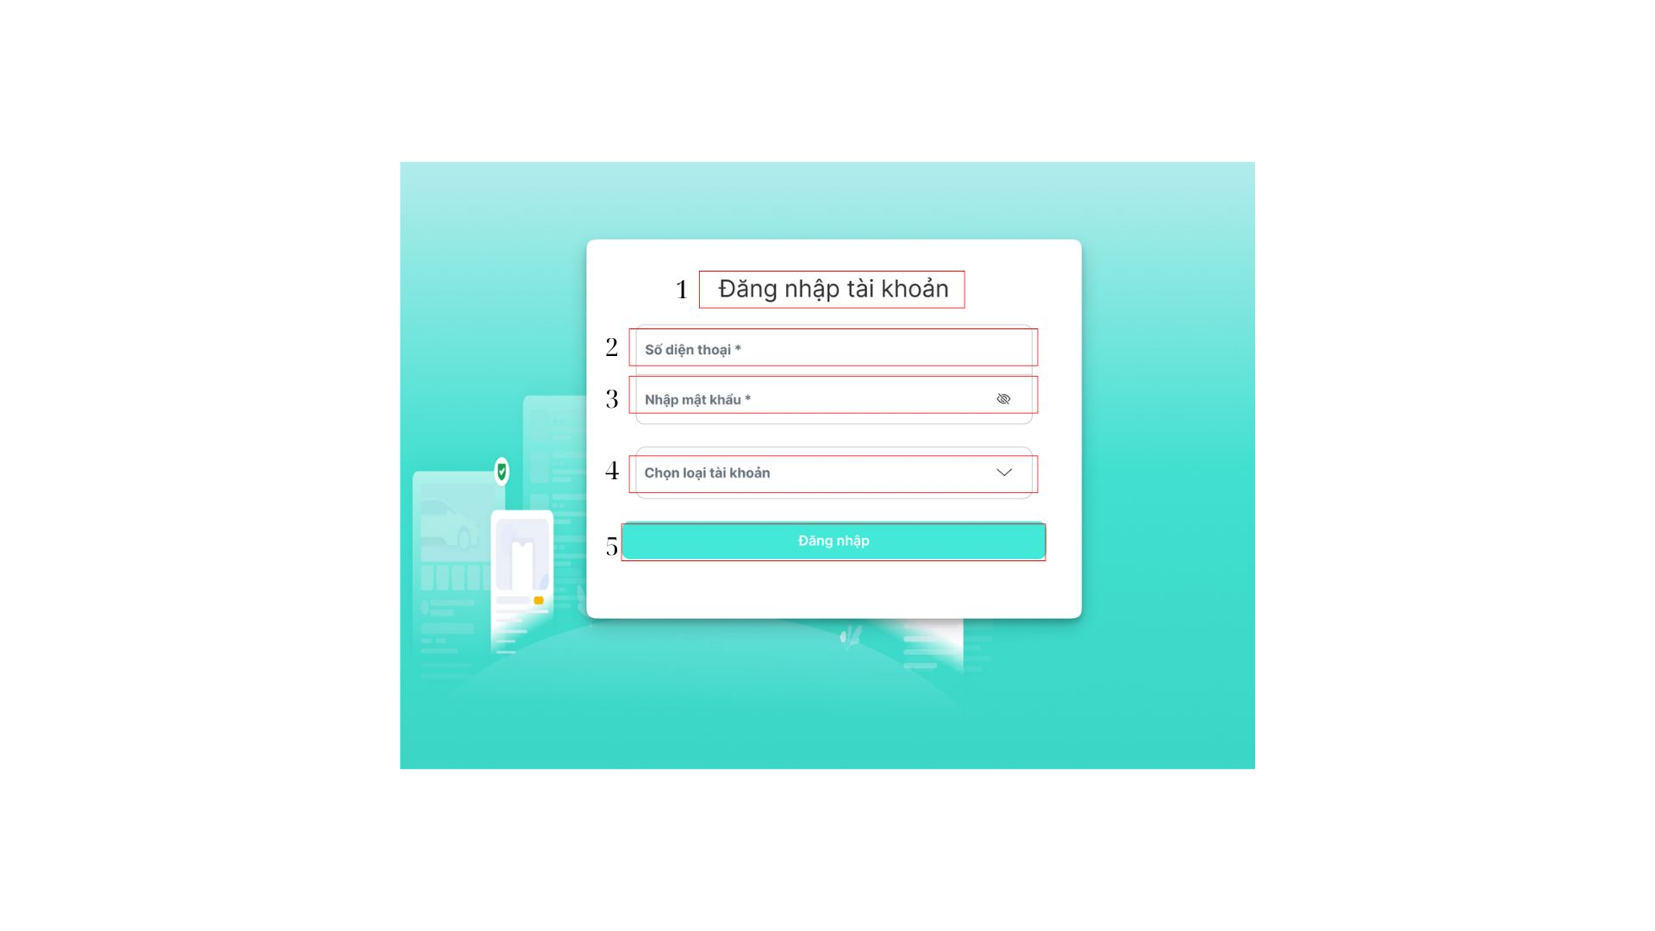

|  |  |  |  |
| --- | --- | --- | --- |
| **NO** | **LOẠI** | **MÔ TẢ** | **GHI CHÚ** |
| **1** | text | Hiển thị cứng chữ “Đăng nhập tài khoản” |  |
| **2** | input text | Hiển thị ô nhập số điện thoại  Sự kiện: bắt buộc nhập |  |
| **3** | input text | Hiển thị ô nhập mật khẩu  Sự kiện: bắt buộc nhập |  |
| **4** | combobox | Sự kiện: Nhấn vào và chọn loại tài khoản Chủ trọ hoặc Khách thuê |  |
| **5** | button | Hiển thị cứng chữ “Đăng nhập”  Sự kiện: Nhấn vào sẽ chuyển sang màn hình “Quản lý phòng” nếu chọn loại tài khoản là Chủ trọ, màn hình “Xem hợp đồng” nếu chọn loại tài khoản là Khách thuê |  |

### 2.2. Màn hình Quản lý phòng

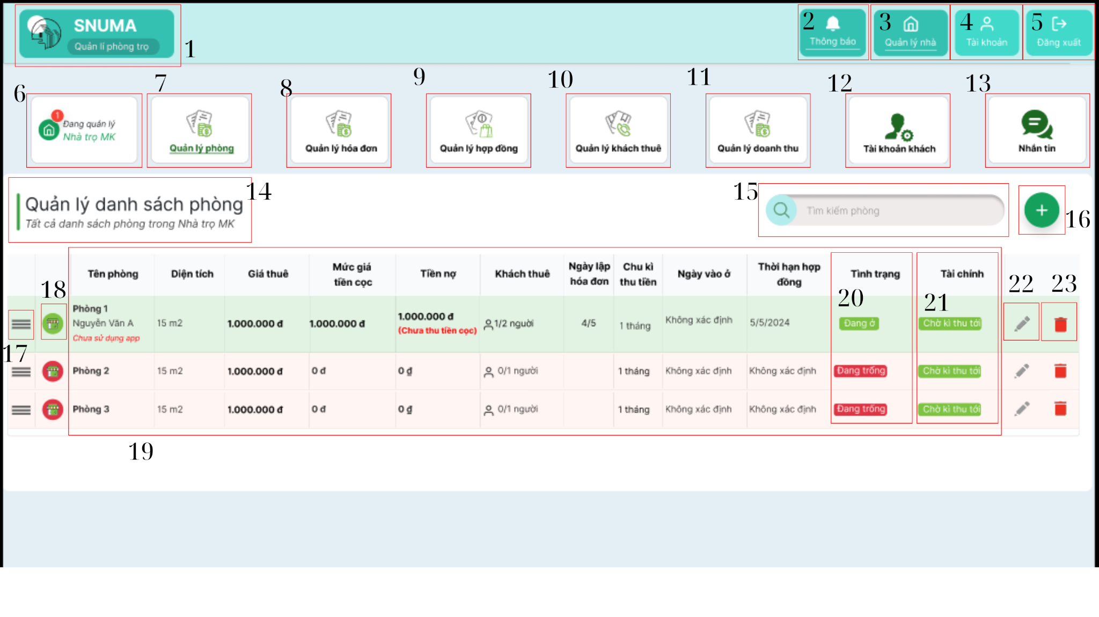

|  |  |  |  |
| --- | --- | --- | --- |
| **NO** | **LOẠI** | **MÔ TẢ** | **GHI CHÚ** |
| **1** | logo | Hiển thị logo của SNUMA Quản lí phòng trọ |  |
| **2** | button | Hiển thị cứng “Thông báo”  Sự kiện: khi nhấn vào màn hình hiển thị pop-up thông báo |  |
| **3** | button | Hiển thị cứng “Quản lí nhà”  Sự kiện: khi nhấn vào màn hình chuyển sang chức năng “Quản lí phòng” |  |
| **4** | button | Hiển thị cứng chữ “Tài khoản”  Sự kiện: khi nhấn vào màn hình hiển thị thông tin tài khoản bản thân |  |
| **5** | button | Hiển thị cứng chữ “Đăng xuất”  Sự kiện: khi nhấn vào sẽ đăng xuất người dùng ra khỏi hệ thống, quay về trang login |  |
| **6** | datagridview | Hiển thị tên nhà trọ |  |
| **7** | button | Hiển thị cứng chữ “Quản lí phòng”  Sự kiện: khi nhấn vào màn hình hiển thị chức năng Quản lí phòng |  |
| **8** | button | Hiển thị cứng chữ “Quản lí hóa đơn”  Sự kiện: khi nhấn vào màn hình hiển thị chức năng Quản lí hóa đơn |  |
| **9** | button | Hiển thị cứng chữ “Quản lí hợp đồng”  Sự kiện: khi nhấn vào màn hình hiển thị chức năng Quản lí hóa đơn |  |
| **10** | button | Hiển thị cứng chữ “Quản lí khách thuê ”  Sự kiện: khi nhấn vào màn hình hiển thị chức năng Quản lí hóa đơn |  |
| **11** | button | Hiển thị cứng chữ “Quản lí doanh thu”  Sự kiện: khi nhấn vào màn hình hiển thị chức năng Quản lí doanh thu |  |
| **12** | button | Hiển thị cứng chữ “Tài khoản khách”  Sự kiện: khi nhấn vào màn hình hiển thị chức năng Tài khoản khách |  |
| **13** | button | Hiển thị cứng chữ “Nhắn tin”  Sự kiện: khi nhấn vào màn hình hiển thị chức năng Nhắn tin |  |
| **14** | text | Hiển thị cứng:  “Quản lý danh sách phòng  Tất cả danh sách phòng trong Nhà trọ MK” |  |
| **15** | input text | Hiển thị ô trống như hình bên  Sự kiện: nhập vào tên phòng cần tìm kiếm |  |
| **16** | button | Sự kiện: khi nhấn vào hiển thị pop-up Tạo phòng |  |
| **17** | image | Hiển thị 3 thanh ngang |  |
| **18** | image | Hiển thị hình đại diện của phòng |  |
| **19** | table | Hiển thị thông tin của phòng  Sự kiện: click button "Thêm mới" tại form tạo phòng thì thông tin sẽ được lưu và hiển thị tại đây |  |
| **20** | column | Hiển thị trạng thái như hình  Sự kiện: khi có khách ở column tình trang hiển thị “Đang ở” cả 1 row ở màn hình sẽ có nền màu xanh, khi hiển thị **“**Trống**”** hiển thị nền màu đỏ |  |
| **21** | column | Hiển thị trạng thái như hình  Sự kiện: khi column tài chính mặc định hiển thị “Chờ kì thu tới”, khi có hóa đơn được tạo mới của phòng sẽ hiển thị “Đang có hóa đơn” |  |
| **22** | button | Sự kiện: khi click chuột vào hiển thị màn hình sửa thông tin của phòng |  |
| **23** | button | Sự kiện: khi click chuột vào hiển thị pop-up Thông báo có chắc chắn muốn xóa |  |

### 2.3. Pop-up Tạo phòng

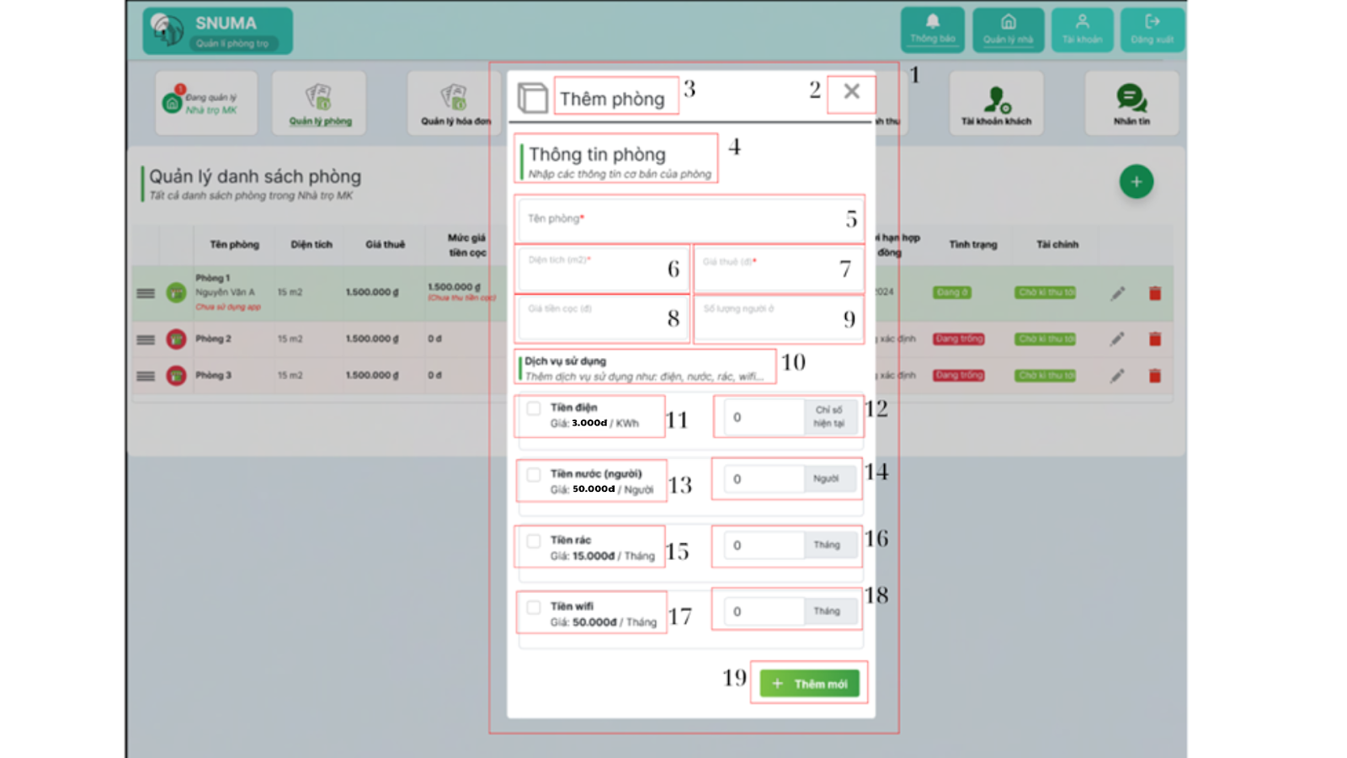

|  |  |  |  |
| --- | --- | --- | --- |
| **NO** | **LOẠI** | **MÔ TẢ** | **GHI CHÚ** |
| **1** | pop-up | Hiển thị pop-up như hình bên |  |
| **2** | button | Sự kiện: khi nhấn vào sẽ đóng pop-up và quay lại màn hình “Quản lí phòng” |  |
| **3** | text | Hiển thị cứng “Thêm phòng” |  |
| **4** | text | Hiển thị cứng chữ “Thông tin phòng”  “Nhập các thông tin cơ bản của phòng” |  |
| **5** | input text | Hiển thị ô trống nhập tên phòng  Sự kiện:  + Bắt buộc nhập  + Cho nhập kí tự bất kì |  |
| **6** | input text | Hiển thị ô trống nhập diện tích  Sự kiện:  + Bắt buộc nhập  + Cho nhập kí tự số nguyên |  |
| **7** | input text | Hiển thị ô trống nhập giá thuê  Sự kiện:  + Bắt buộc nhập  + Cho nhập kí tự số nguyên |  |
| **8** | input text | Hiển thị ô trống nhập giá tiền cọc  Sự kiện:  + Cho nhập kí tự số nguyên |  |
| **9** | input text | Hiển thị ô trống nhập số lượng người ở  Sự kiện:  + Cho nhập kí tự số nguyên |  |
| **10** | text | Hiển thị cứng chữ “Dịch vụ sử dụng”  “Thêm các dịch vụ sử dụng như điện, nước rác, wifi ” |  |
| **11** | checkbox | Sự kiện: tick vào nếu có sử dụng dịch vụ |  |
| text | Hiển thị cứng “Tiền điện Giá :3000đ/kWh” |  |
| **12** | input text | Hiển thị ô trống nhập chỉ số điện hiện tại  Sự kiện:  + Cho nhập kí tự số nguyên |  |
| text | Hiển thị cứng “Chỉ số hiện tại” |  |
| **13** | checkbox | 50000đ/người”  Sự kiện: tick vào nếu có sử dụng dịch vụ |  |
| text | Hiển thị cứng “Tiền nước (người) Giá: |  |
| **14** | input text | Hiển thị ô trống nhập vào số lượng người  Sự kiện:  + Cho nhập kí tự số nguyên |  |
| text | Hiển thị cứng “Người” |  |
| **15** | checkbox | Sự kiện: tick vào nếu có sử dụng dịch vụ |  |
| text | Hiển thị cứng “Tiền rác Giá: 15000đ/tháng” |  |
| **16** | input text | Hiển thị ô trống nhập vào giá rác  Sự kiện:  + Cho nhập kí tự số nguyên |  |
| text | Hiển thị cứng “Tháng” |  |
| **17** | checkbox | Sự kiện: tick vào nếu có sử dụng dịch vụ |  |
| text | Hiển thị cứng “Tiền wifi Giá :50000đ/tháng” |  |
| **18** | input text | Hiển thị ô trống nhập vào giá tiền wifi  Sự kiện:  + Cho nhập kí tự số nguyên |  |
| text | Hiển thị cứng “Tháng” |  |
| **19** | button | Hiển thị cứng chữ “Thêm mới”  Sự kiện: khi nhấn vào màn hình hiển thị pop-up thông báo thành công |  |

### 2.4. Pop-up thông báo thành công

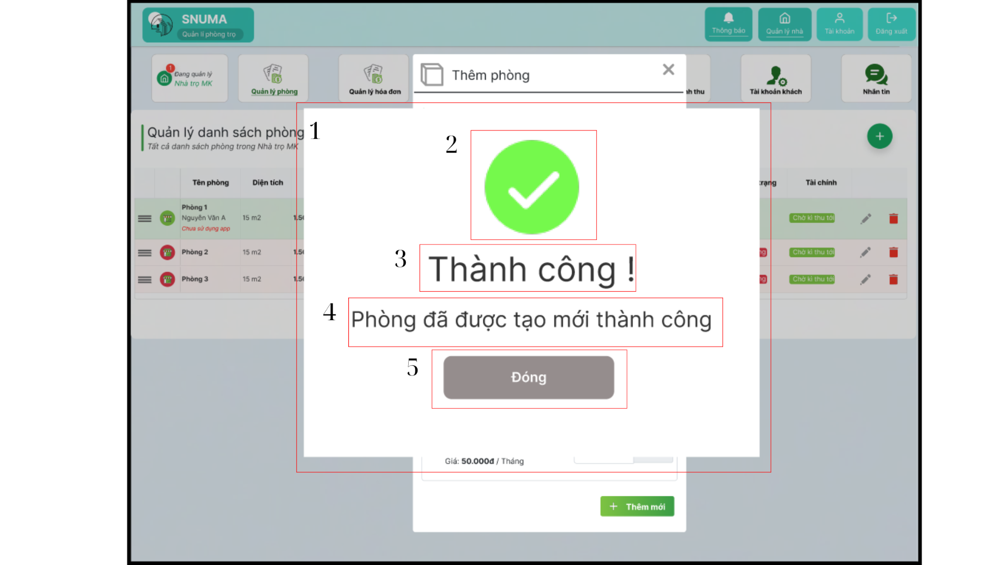

|  |  |  |  |
| --- | --- | --- | --- |
| **NO** | **LOẠI** | **MÔ TẢ** | **GHI CHÚ** |
| **1** | pop-up | Hiển thị pop-up như hình bên |  |
| **2** | image | Hiển thị dấu tick màu xanh |  |
| **3** | text | Hiển thị cứng “Thành công !” |  |
| **4** | text | Hiển thị cứng “Phòng đã được tạo mới thành công” |  |
| **5** | button | Hiển thị cứng “Đóng”  Sự kiện: Khi nhấn vào màn hình quay trờ về chức năng quản lí phòng |  |

### 2.5 Pop-up cảnh báo xóa phòng

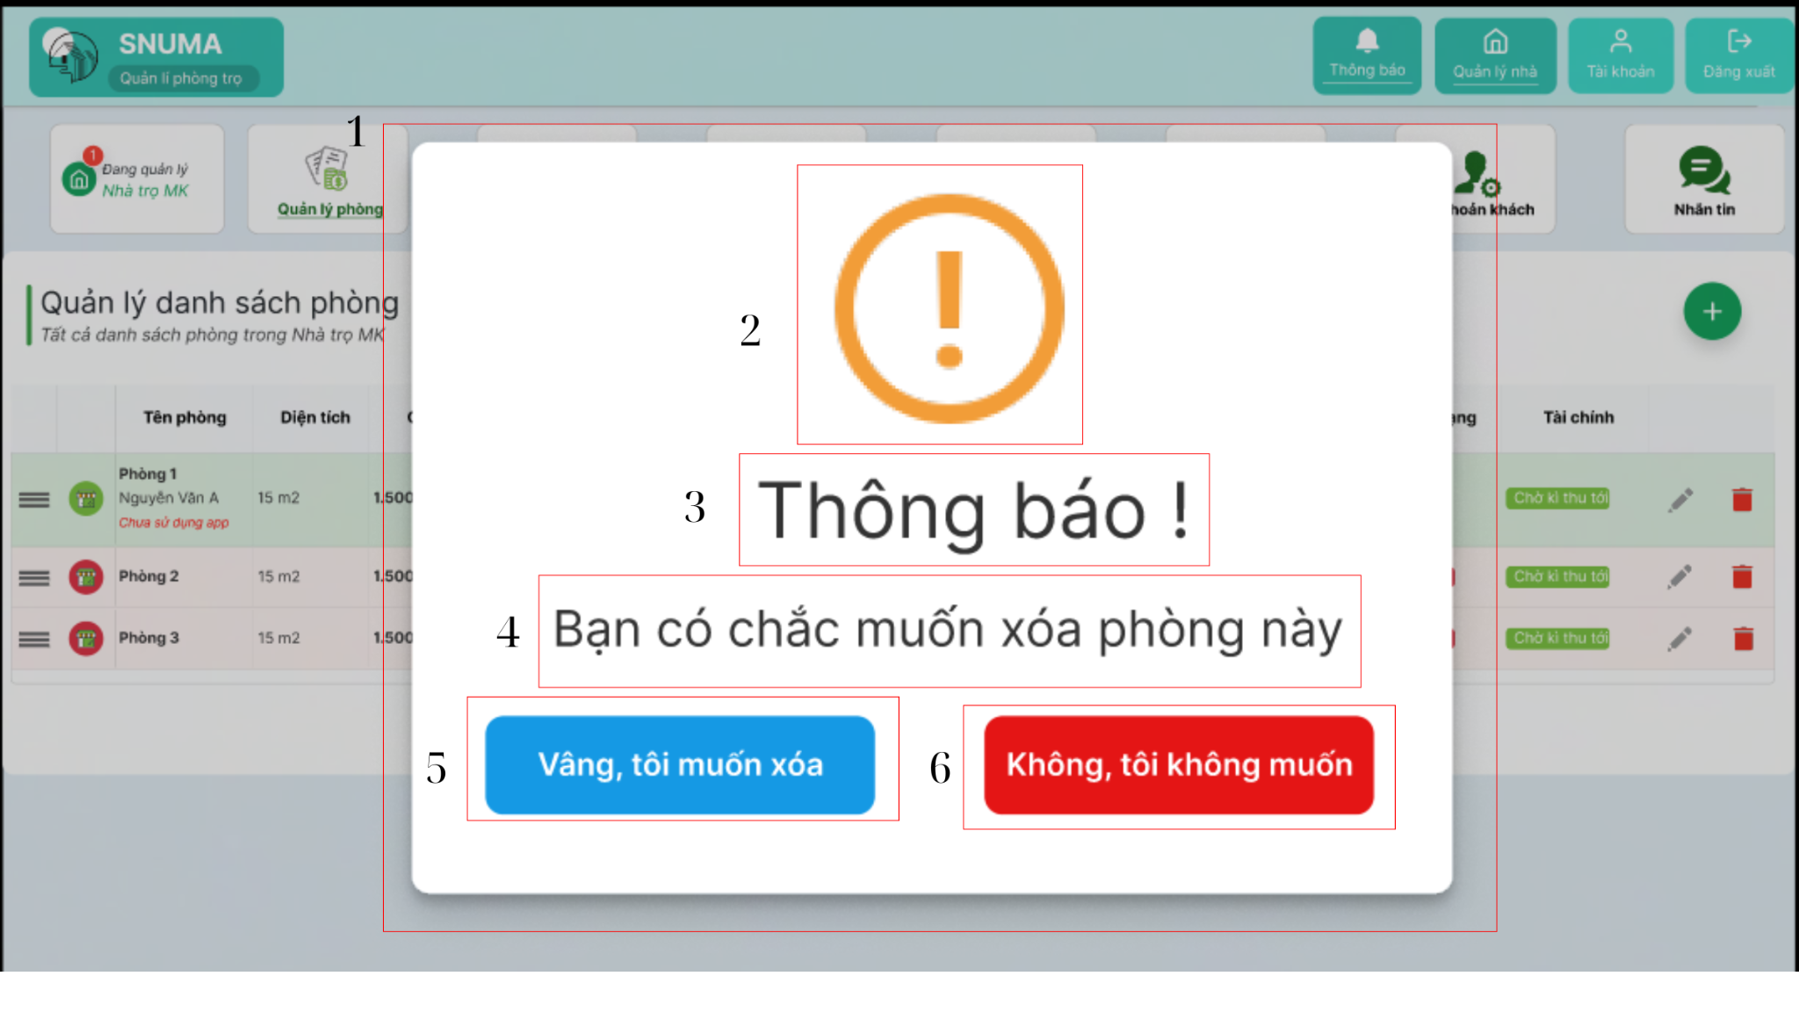

|  |  |  |  |
| --- | --- | --- | --- |
| **NO** | **LOẠI** | **MÔ TẢ** | **GHI CHÚ** |
| **1** | pop-up | Hiển thị pop-up như hình bên |  |
| **2** | image | Dấu chấm thang màu cam |  |
| **3** | text | Hiển thị cứng “Thông báo !” |  |
| **4** | text | Hiển thị cứng “Bạn có chắc muốn xóa phòng này” |  |
| **5** | button | Hiển thị cứng “Vâng, tôi muốn xóa”  Sự kiện: Khi nhấn vào sẽ xóa phòng đã chọn và hiển thị pop-up thông báo thành công |  |
| **6** | button | Hiển thị cứng “Không, tôi không muốn”  Sự kiện: Khi nhấn vào quay lại màn hình chức năng quản lí phòng |  |

### 2.6. Pop-up xóa phòng thành công

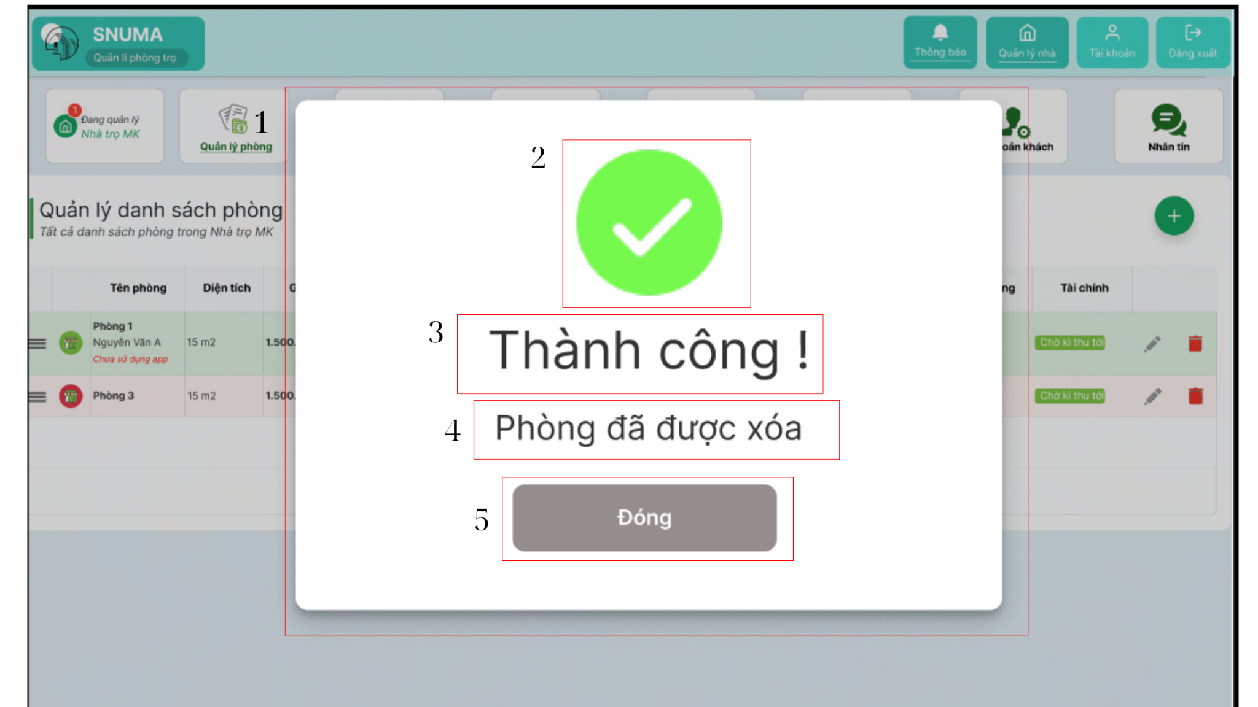

|  |  |  |  |
| --- | --- | --- | --- |
| **NO** | **LOẠI** | **MÔ TẢ** | **GHI CHÚ** |
| **1** | pop-up | Hiển thị pop-up như hình bên |  |
| **2** | image | Hiển thị dấu tick màu xanh |  |
| **3** | text | Hiển thị cứng “Thành công !” |  |
| **4** | text | Hiển thị cứng “Phòng đã được xóa” |  |
| **5** | button | Hiển thị cứng “Đóng”  Sự kiện: Khi nhấn vào màn hình quay trờ về chức năng quản lí phòng |  |

### 2.7 Màn hình Sửa thông tin phòng

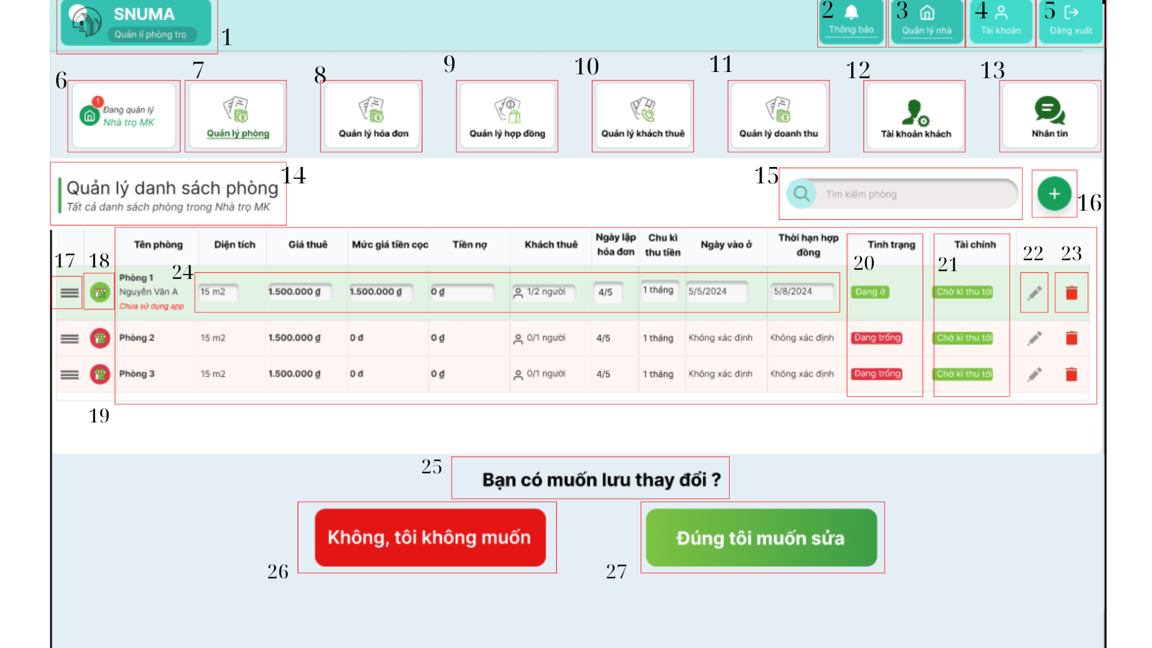

|  |  |  |  |
| --- | --- | --- | --- |
| **NO** | **LOẠI** | **MÔ TẢ** | **GHI CHÚ** |
| **1** | logo | Hiển thị logo của SNUMA Quản lí phòng trọ |  |
| **2** | button | Hiển thị cứng chữ “Thông báo”  Sự kiện: khi nhấn vào màn hình hiển thị ô thông báo |  |
| **3** | button | Hiển thị cứng chữ “Quản lí nhà”  Sự kiện: khi nhấn vào màn hình chuyển sang chức năng “Quản lí phòng” |  |
| **4** | button | Hiển thị cứng chữ “Tài khoản”  Sự kiện: khi nhấn vào màn hình hiển thị thông tin tài khoản bản thân |  |
| **5** | button | Hiển thị cứng chữ “Đăng xuất”  Sự kiện: khi nhấn vào sẽ đăng xuất người dùng ra khỏi hệ thống, quay về trang login |  |
| **6** | datagridview | Hiển thị tên nhà trọ |  |
| **7** | button | Hiển thị cứng chữ “Quản lí phòng”  Sự kiện: khi nhấn vào màn hình hiển thị chức năng Quản lí phòng |  |
| **8** | button | Hiển thị cứng chữ “Quản lí hóa đơn”  Sự kiện: khi nhấn vào màn hình hiển thị chức năng Quản lí hóa đơn |  |
| **9** | button | Hiển thị cứng chữ “Quản lí hợp đồng”  Sự kiện: khi nhấn vào màn hình hiển thị chức năng Quản lí hóa đơn |  |
| **10** | button | Hiển thị cứng chữ “Quản lí khách thuê ”  Sự kiện: khi nhấn vào màn hình hiển thị chức năng Quản lí hóa đơn |  |
| **11** | button | Hiển thị cứng chữ “Quản lí doanh thu”  Sự kiện: khi nhấn vào màn hình hiển thị chức năng Quản lí doanh thu |  |
| **12** | button | Hiển thị cứng chữ “Tài khoản khách”  Sự kiện: khi nhấn vào màn hình hiển thị chức năng Tài khoản khách |  |
| **13** | button | Hiển thị cứng chữ “Nhắn tin”  Sự kiện: khi nhấn vào màn hình hiển thị chức năng Tài khoản khách |  |
| **14** | text | Hiển thị cứng chữ: “Quản lý danh sách phòng  Tất cả danh sách phòng trong Nhà trọ MK” |  |
| **15** | input text | Hiển thị ô trống như hình bên  Sự kiện: nhập vào tên phòng cần tìm kiếm |  |
| **16** | button | Sự kiện: khi nhấn vào hiển thị pop-up Tạo phòng |  |
| **17** | image | Hiển thị 3 thanh ngang |  |
| **18** | image | Hình đại diện của phòng |  |
| **19** | table | Hiển thị thông tin của phòng  - Sự kiện: click button "Thêm mới" tại form tạo phòng thì thông tin sẽ được lưu và hiển thị tại đây |  |
| **20** | column | Hiển thị trạng thái như hình  Sự kiện: khi có khách ở column tình trang hiển thị “Đang ở” cả 1 row ở màn hình sẽ có nền màu xanh, khi hiển thị **“**Trống**”** hiển thị nền màu đỏ |  |
| **21** | column | Hiển thị trạng thái như hình  Sự kiện: khi column tài chính mặc định hiển thị “Chờ kì thu tới”, khi lập hóa đơn của phòng sẽ hiển thị “Đang có hóa đơn” |  |
| **22** | button | Sự kiện: khi click chuột vào hiển thị màn hình sửa thông tin của phòng |  |
| **23** | button | Sự kiện: khi click chuột vào hiển thị pop-up Thông báo có chắc chắn muốn xóa |  |
| **24** | input text | Sự kiện: nhập vào những thông tin cần sửa |  |
| **25** | text | Hiển thị cứng chữ “Bạn có muốn lưu thay đổi” |  |
| **26** | button | Hiển thị cứng chữ “Không, tôi không muốn”  Sự kiện: khi nhấn vào sẽ hủy lưu tất cả những gì đã sửa trước đó và quay về màn hình chức năng “Quản lí phòng” |  |
| **27** | button | Hiển thị cứng chữ “Vâng, tôi muốn sửa”  Sự kiện: khi nhấn vào sẽ cập nhật tất cả thông tin người dùng nhập và hiển thị pop-up thành công |  |

### 2.8. Pop-up sửa thành công

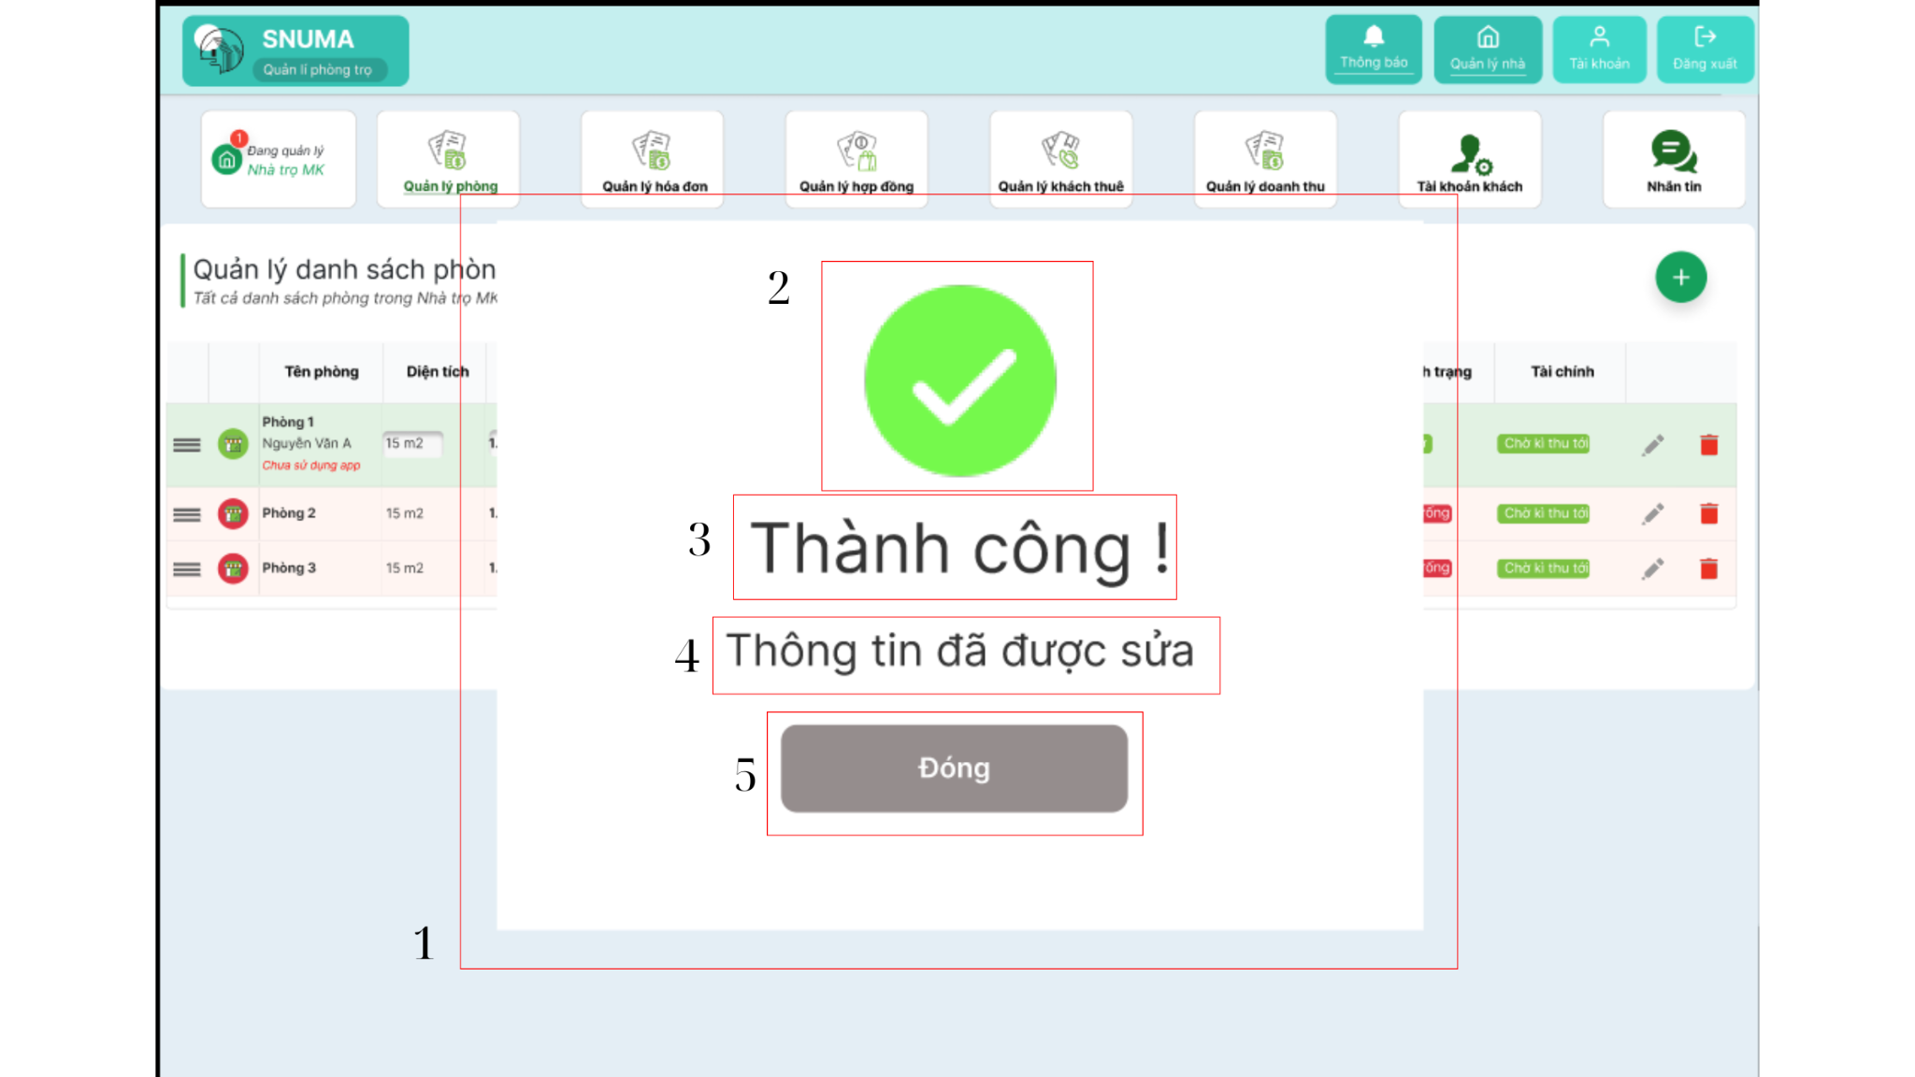

|  |  |  |  |
| --- | --- | --- | --- |
| **NO** | **LOẠI** | **MÔ TẢ** | **GHI CHÚ** |
| **1** | pop-up | Hiển thị pop-up như hình bên |  |
| **2** | image | Hiển thị dấu tick màu xanh |  |
| **3** | text | Hiển thị cứng “Thành công !” |  |
| **4** | text | Hiển thị cứng “Thông tin đã được sửa” |  |
| **5** | button | Hiển thị cứng “Đóng”  Sự kiện: Khi nhấn vào màn hình quay trờ về chức năng quản lí phòng |  |

### 2.9. Màn hình Quản lí hóa đơn

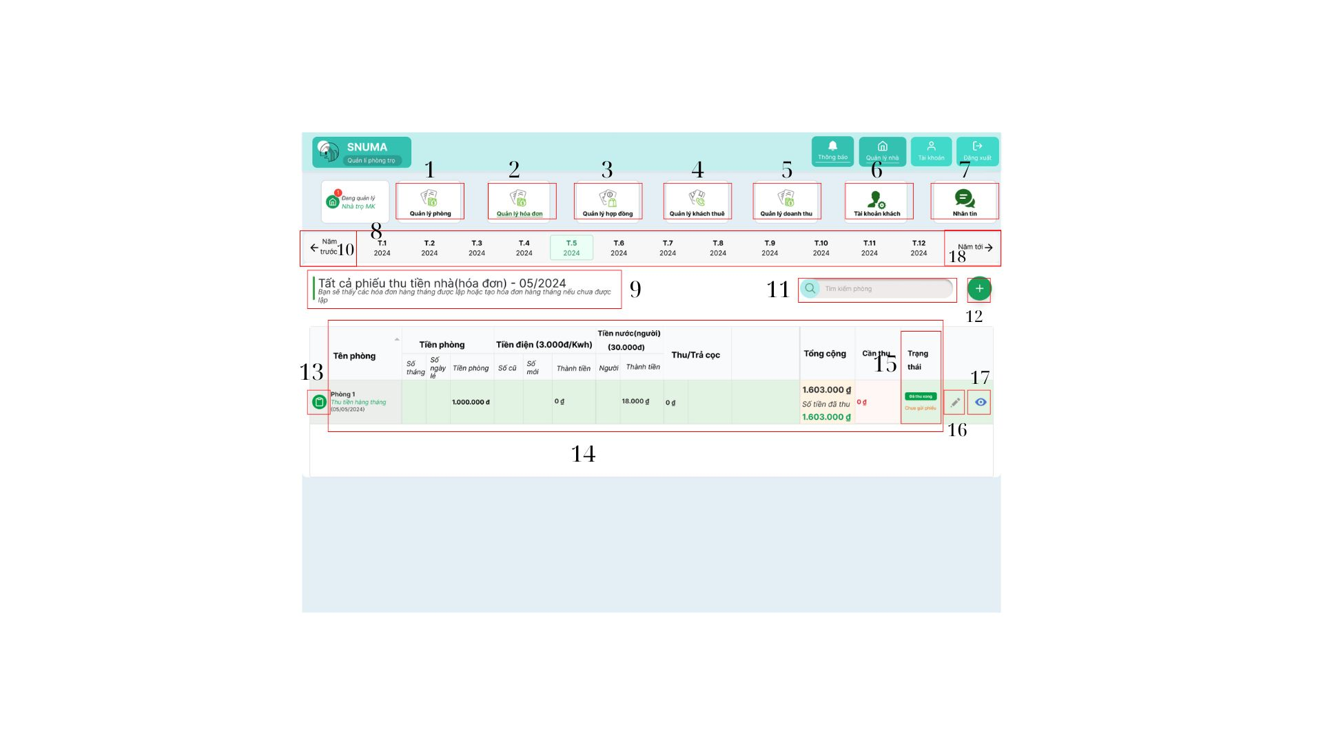

|  |  |  |  |
| --- | --- | --- | --- |
| **NO** | **LOẠI** | **MÔ TẢ** | **GHI CHÚ** |
| **1** | button | Hiển thị cứng chữ “Quản lý phòng”  Sự kiện: khi nhấn vào màn hình hiển thị chức năng Quản lí phòng |  |
| **2** | button | Hiển thị cứng chữ “Quản lý hóa đơn”  Sự kiện: khi nhấn vào màn hình hiển thị chức năng Quản lí hóa đơn |  |
| **3** | button | Hiển thị cứng chữ “Quản lý hợp đồng”  Sự kiện: khi nhấn vào màn hình hiển thị chức năng Quản lí hóa đơn |  |
| **4** | button | Hiển thị cứng chữ “Quản lý khách thuê ”  Sự kiện: khi nhấn vào màn hình hiển thị chức năng Quản lí hóa đơn |  |
| **5** | button | Hiển thị cứng chữ “Quản lí doanh thu”  Sự kiện: khi nhấn vào màn hình hiển thị chức năng Quản lí doanh thu |  |
| **6** | button | Hiển thị cứng chữ “Tài khoản khách”  Sự kiện: khi nhấn vào màn hình hiển thị chức năng Tài khoản khách |  |
| **7** | button | Hiển thị cứng chữ “Nhắn tin”  Sự kiện: khi nhấn vào màn hình hiển thị chức năng Nhắn tin |  |
| **8** | text | Hiển thị thanh thời gian |  |
| **9** | text | Hiển thị chữ “Tất cả phiếu thu tiền nhà(hóa hóa đơn) –5/2024” |  |
| **10** | button | Sự kiện:Nhấn vào sẽ chuyển thanh thời gian về năm trước |  |
| **11** | input text | Hiển thị ô trống như hình bên  Sự kiện: nhập vào tên khách thuê cần tìm kiếm |  |
| **12** | button | Sự kiện: khi click button sẽ chuyển sang màn hình tạo hóa đơn |  |
| **13** | image | Hình ảnh biểu tượng hóa đơn |  |
| **14** | table | Hiển thị thông tin hóa đơn khách thuê |  |
| **15** | column | Hiển thị trạng thái “đã thu tiền” là màu xanh, “chưa thu tiền” là màu đỏ |  |
| **16** | button | Hiển thị biểu tượng cây bút  Sự kiện: Khi click vào sẽ chuyển sang màn hình edithoadon |  |
| **17** | button | Hiển thị biểu tượng con mắt  Sự kiện: Khi click vào sẽ chuyển sang màn hình Văn bản hóa đơn của chủ trọ |  |
| **18** | button | Hiển thị biểu tượng dấu +  Sự kiện: Khi click vào sẽ chuyển sang màn hình Tạo hóa đơn |  |

### 2.10. Pop-up Tạo hóa đơn

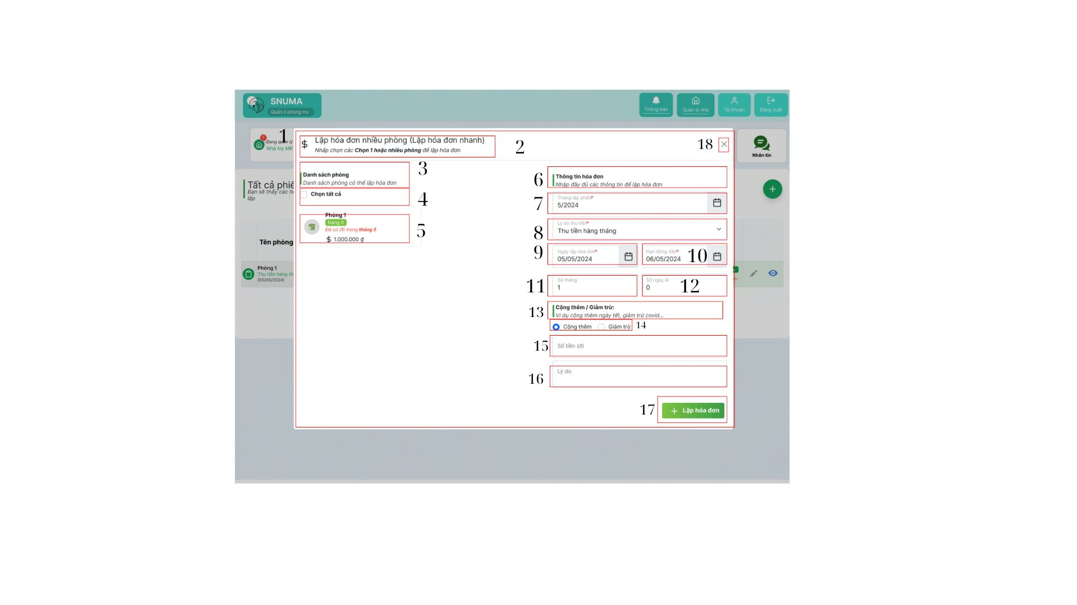

|  |  |  |  |
| --- | --- | --- | --- |
| **NO** | **LOẠI** | **MÔ TẢ** | **GHI CHÚ** |
| **1** | popup | Hiển thị popup như hình |  |
| **2** | text | Hiển thị “Lập hóa đơn nhiều phòng(Lập hóa đơn đơn nhanh)  Nhập chọn các Chọn 1 hoặc nhiều phòng để lập hóa đơn” |  |
| **3** | text | Hiển thị “Danh sách phòng  Danh sách phòng có thể lập hóa đơn |  |
| **4** | checkbox | Sự kiện: click để chọn “Chọn tất cả” |  |
| **5** | button | Hiển thị:   * Tên phòng * Tình trạng * Giá * Số lượng người ở   Sự kiện: nhấn vào phòng cần lập hóa đơn |  |
| **6** | text | Hiển thị “Thông tin hóa đơn  Nhập đầy đủ các thông tin để lập hóa đơn” |  |
| **7** | input datetime | Sự kiện: Nhập vào hoặc chọn tháng lập phiếu hóa đơn |  |
| **8** | combobox | Sự kiện: Chọn lý do thu tiền |  |
| **9** | input datetime | Sự kiện: Nhập vào hoặc chọn ngày lập phiếu hóa đơn |  |
| **10** | input datetime | Sự kiện: Nhập vào hoặc chọn hạn đóng tiền |  |
| **11** | input text | Hiển thị “Số tháng”  Sự kiện: Nhập vào số tháng cần đóng |  |
| **12** | input text | Hiển thị “Số tháng”  Sự kiện: Nhập vào số ngày lễ trong tháng |  |
| **13** | text | Hiển thị “Cộng thêm/ Giảm trừ  ví dụ cộng thêm ngày lễ , giảm trừ covid, …” |  |
| **14** | checkbox | Hiển thị “Cộng thêm” , “Giảm trừ”  Sự kiện: click để chọn “Cộng thêm” hoặc “Giảm trừ” |  |
| **15** | input text | Hiển thị “Số tiền”  Sự kiện: Nhập vào số tiền cộng thêm hoặc giảm trừ của tháng |  |
| **16** | input text | Hiển thị “Lý do”  Sự kiện: Nhập vào lý do |  |
| **17** | button | Hiển thị “ + Lập hóa đơn”  Sự kiện: click vào sẽ hiển thị popup tạo hóa đơn thành công |  |
| **18** | button | Hiển thị biểu tượng dấu x  Sự kiện: click vào sẽ đóng popup |  |

### 2.11. Popup tạo hóa đơn thành công

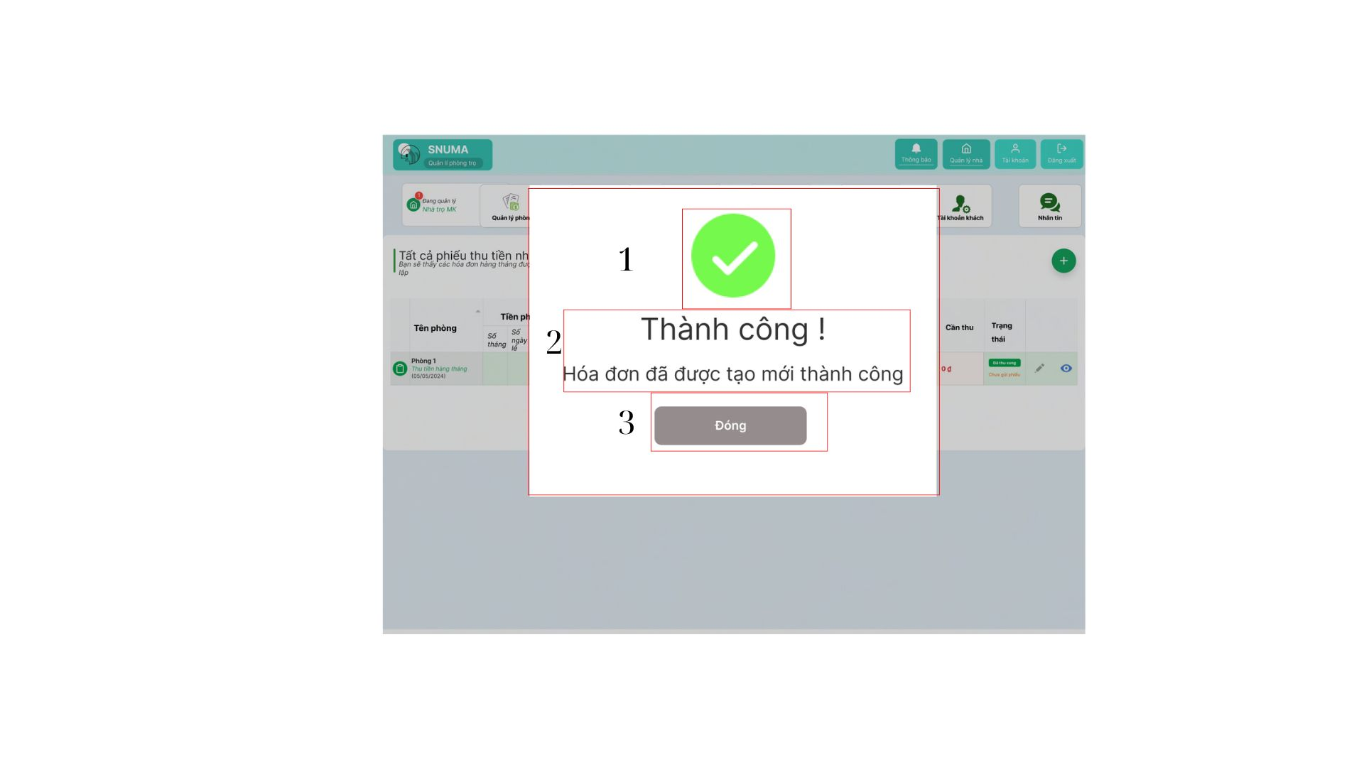

|  |  |  |  |
| --- | --- | --- | --- |
| **NO** | **LOẠI** | **MÔ TẢ** | **GHI CHÚ** |
| **1** | image | Hiển thị hình ảnh biểu tượng dấu tích màu xanh |  |
| **2** | text | Hiển thị “Thành công !  Hóa đơn được tạo thành công” |  |
| **3** | button | Hiển thị “Đóng”  Sự kiện: khi click vào sẽ đóng popup |  |

### 2.12. Màn hình sửa hóa đơn

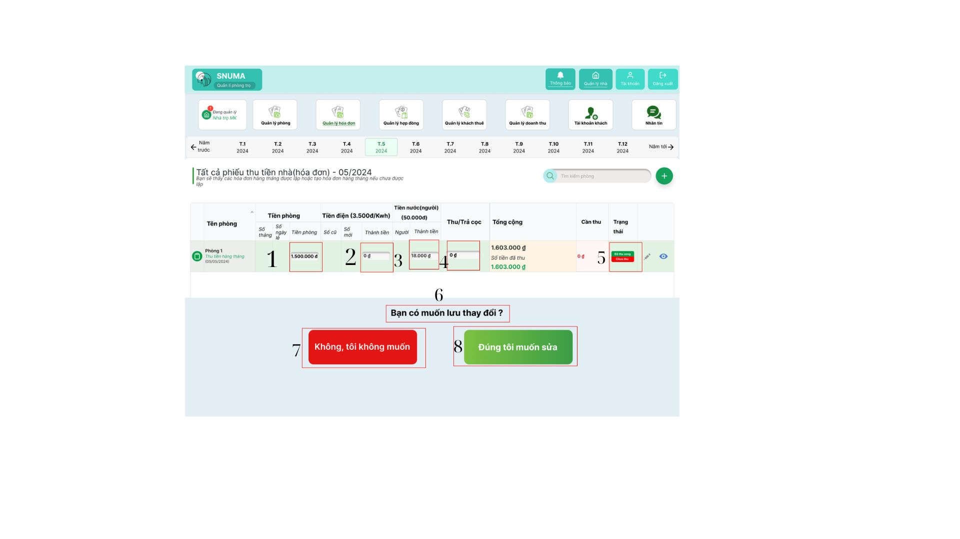

|  |  |  |  |
| --- | --- | --- | --- |
| **NO** | **LOẠI** | **MÔ TẢ** | **GHI CHÚ** |
| **1** | input text | Sự kiện: Nhập vào số tiền phòng thay đổi |  |
| **2** | input text | Sự kiện: Nhập vào số tiền điện thay đổi |  |
| **3** | input text | Sự kiện: Nhập vào số tiền nước thay đổi |  |
| **4** | input text | Sự kiện: Nhập vào số thu/trả cọc thay đổi |  |
| **5** | combobox | Sự kiện: chọn trạng thái “Đã thu tiền” hoặc “Chưa thu tiền” |  |
| **6** | text | Hiển thị “Bạn có muốn lưu thay đổi” |  |
| **7** | button | Hiển thị “Không, tôi không muốn”  Sự kiện: khi click vào sẽ quay về màn hình quản lý hóa đơn |  |
| **8** | button | Hiển thị “Đúng, tôi muốn sửa”  Sự kiện: Khi click vào sẽ hiển thị popup Thay đổi thông tin thành công |  |

### 2.13. Popup edit thành công

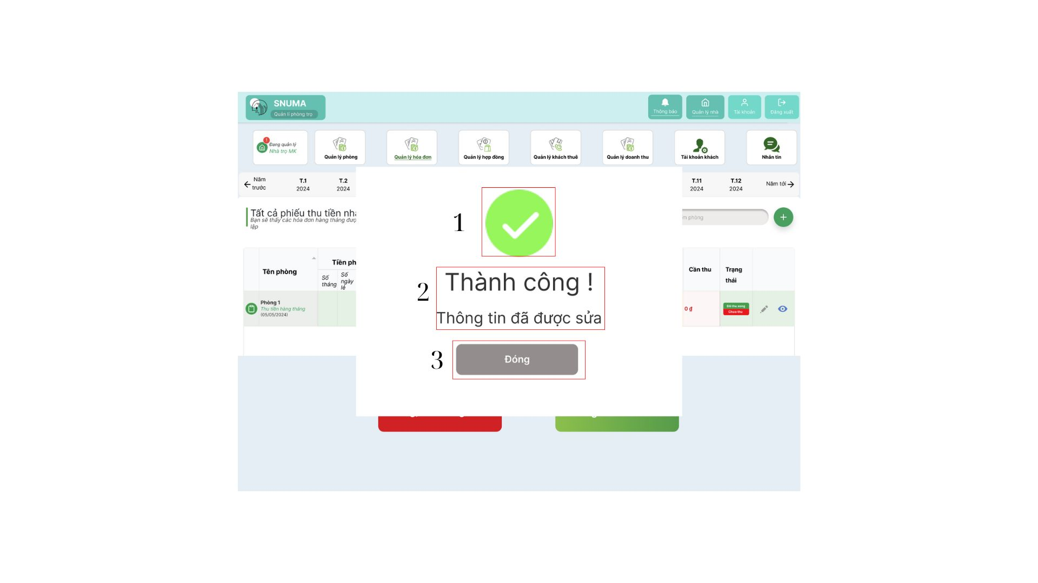

|  |  |  |  |
| --- | --- | --- | --- |
| **NO** | **LOẠI** | **MÔ TẢ** | **GHI CHÚ** |
| **1** | image | Hiển thị hình ảnh biểu tượng dấu tích màu xanh |  |
| **2** | text | Hiển thị “Thành công !  Hóa đơn được tạo thành công” |  |
| **3** | button | Hiển thị “Đóng”  Sự kiện: khi click vào sẽ đóng popup |  |

### 2.14. Quản lí hợp đồng

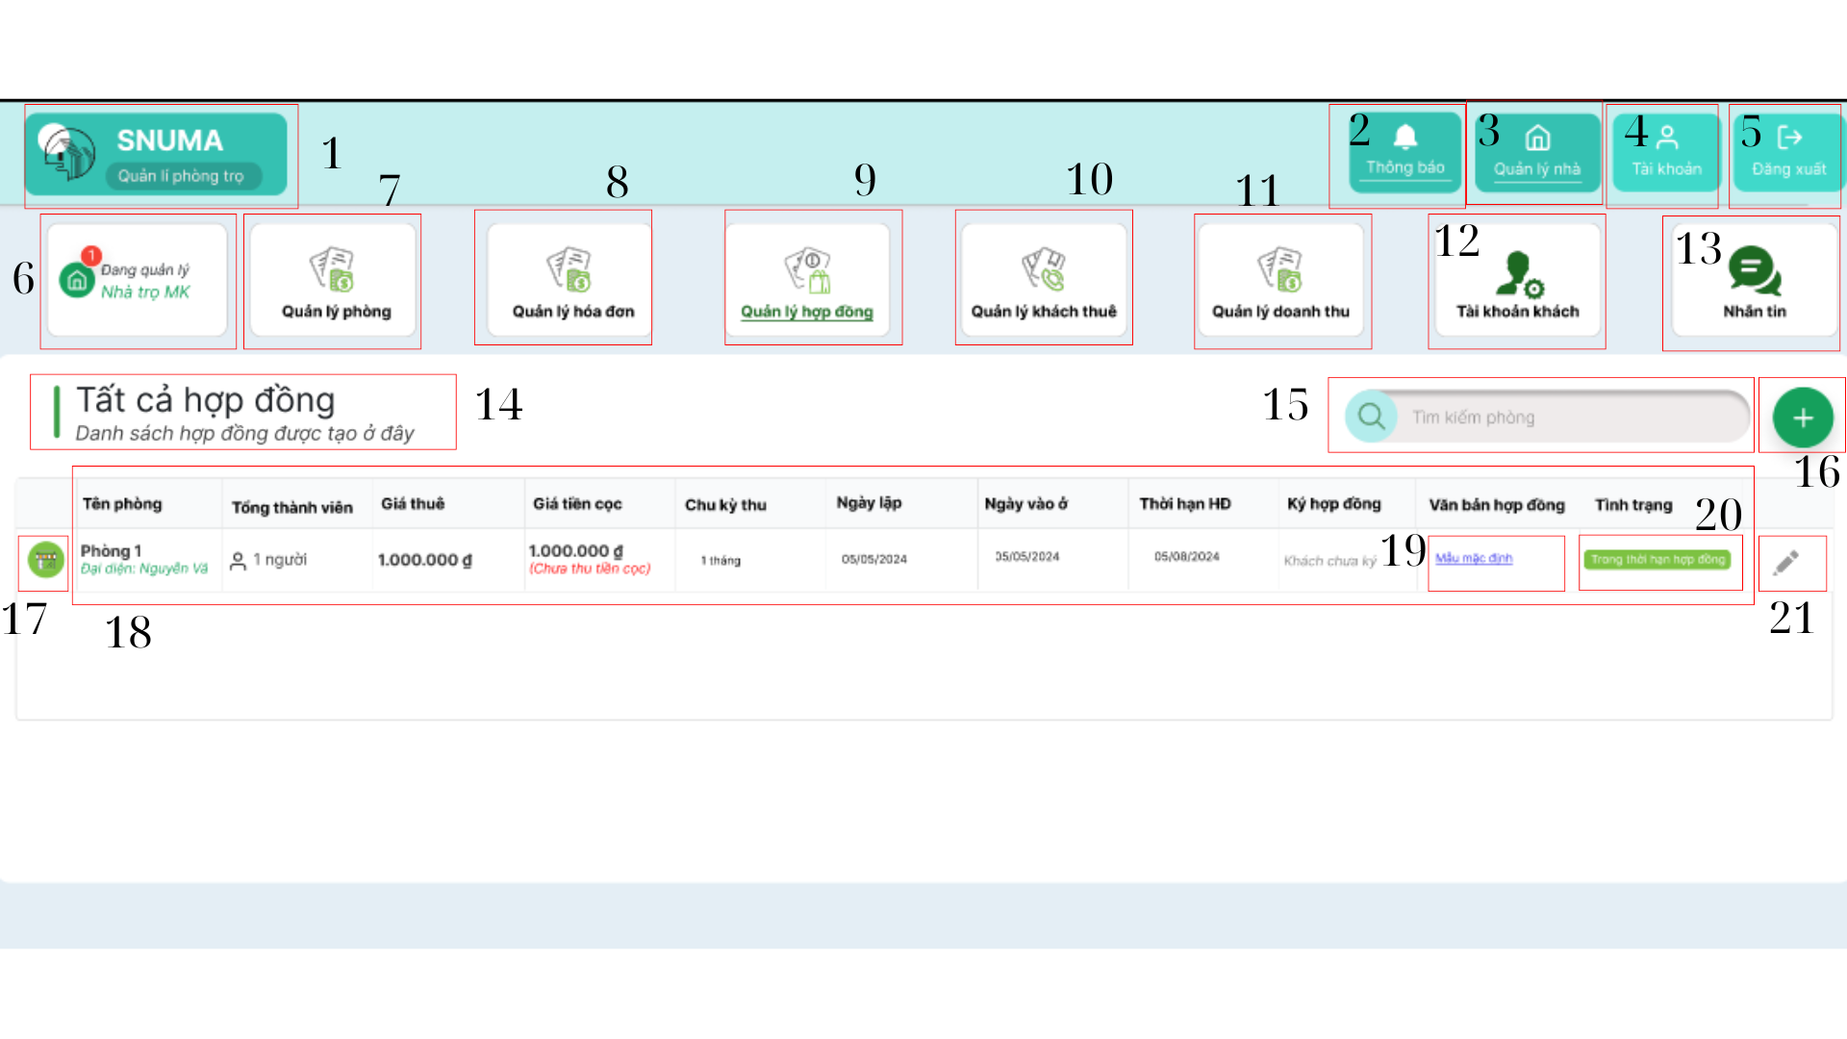

|  |  |  |  |
| --- | --- | --- | --- |
| **NO** | **LOẠI** | **MÔ TẢ** | **GHI CHÚ** |
| **1** | logo | Hiển thị logo của SNUMA Quản lí phòng trọ |  |
| **2** | button | Hiển thị cứng chữ “Thông báo”  Sự kiện: khi nhấn vào màn hình hiển thị ô thông báo |  |
| **3** | button | Hiển thị cứng chữ “Quản lí nhà”  Sự kiện: khi nhấn vào màn hình chuyển sang chức năng “Quản lí phòng” |  |
| **4** | button | Hiển thị cứng chữ “Tài khoản”  Sự kiện: khi nhấn vào màn hình hiển thị thông tin tài khoản bản thân |  |
| **5** | button | Hiển thị cứng chữ “Đăng xuất”  Sự kiện: khi nhấn vào sẽ đăng xuất người dùng ra khỏi hệ thống, quay về trang login |  |
| **6** | datagridview | Hiển thị tên nhà trọ |  |
| **7** | button | Hiển thị cứng chữ “Quản lí phòng”  Sự kiện: khi nhấn vào màn hình hiển thị chức năng Quản lí phòng |  |
| **8** | button | Hiển thị cứng chữ “Quản lí hóa đơn”  Sự kiện: khi nhấn vào màn hình hiển thị chức năng Quản lí hóa đơn |  |
| **9** | button | Hiển thị cứng chữ “Quản lí hợp đồng”  Sự kiện: khi nhấn vào màn hình hiển thị chức năng Quản lí hóa đơn |  |
| **10** | button | Hiển thị cứng chữ “Quản lí khách thuê ”  Sự kiện: khi nhấn vào màn hình hiển thị chức năng Quản lí hóa đơn |  |
| **11** | button | Hiển thị cứng chữ “Quản lí doanh thu”  Sự kiện: khi nhấn vào màn hình hiển thị chức năng Quản lí doanh thu |  |
| **12** | button | Hiển thị cứng chữ “Tài khoản khách”  Sự kiện: khi nhấn vào màn hình hiển thị chức năng Tài khoản khách |  |
| **13** | button | Hiển thị cứng chữ “Nhắn tin”  Sự kiện: khi nhấn vào màn hình hiển thị chức năng Tài khoản khách |  |
| **14** | text | Hiển thị cứng chữ: “Tất cả hợp đồng danh sách hợp đồng hiển thị tại đây” |  |
| **15** | input text | Hiển thị ô trống như hình bên  Sự kiện: nhập vào tên phòng cần tìm kiếm |  |
| **16** | button | Sự kiện: khi nhấn vào hiển thị pop-up Tạo hợp đồng |  |
| **17** | image | Hình đại diện hợp đồng |  |
| **18** | table | Hiển thị thông tin của hợp đồng  Sự kiện: click button "Lập hợp đồng" tại form tạo hợp đồng thì thông tin sẽ được lưu và hiển thị tại đây |  |
| **19** | button | Sự kiện: khi nhấn vào màn hình hiển thị văn bản của hợp đồng |  |
| **20** | column | Sự kiện: khi thời hạn hợp đồng đã hết thì chuyển sang tình trang “Đã hết thời hạn hợp đồng” |  |
| **21** | button | Sự kiện: khi nhấn vào màn hình hiển thị hệ thống sửa hợp đồng |  |

### 2.15. Pop-up tạo hợp đồng

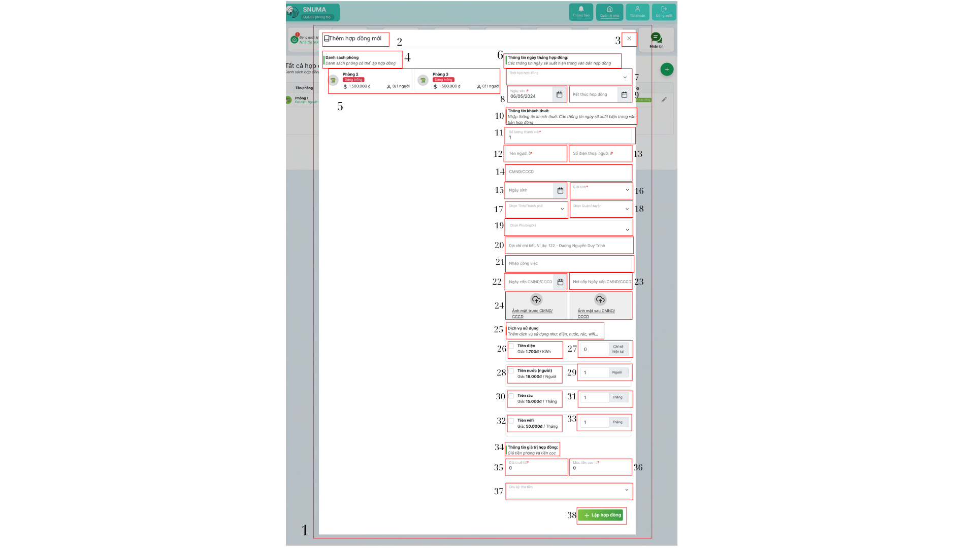



|  |  |  |  |
| --- | --- | --- | --- |
| **NO** | **LOẠI** | **MÔ TẢ** | **GHI CHÚ** |
| **1** | pop-up | Hiển thị pop-up như hình |  |
| **2** | text | Hiển thị cứng chữ “Thêm hợp đồng mới” |  |
| **3** | button | Sự kiện: khi nhấn vào sẽ đóng pop-up và quay lại màn hình “Quản lí hợp đồng” |  |
| **4** | text | Hiển thị cứng chữ “Danh sách phòng  Danh sách phòng có thể lập hợp đồng” |  |
| **5** | button | Hiển thị:   * Tên phòng * Tình trạng * Giá * Số lượng người ở   Sự kiện: nhấn vào phòng cần lập hợp đồng |  |
| **6** | text | Hiển thị cứng chữ “Thông tin ngày tháng hợp đồng: Các thông tin ngày sẽ xuất hiện trong văn bản hợp đồng” |  |
| **7** | combobox | Hiển thị như hình bên  Sự kiện: click và chọn thời hạn hợp đồng theo tháng hoặc năm |  |
| **8** | input datetime | Sự kiện: click và chọn thời gian hoặc nhập vào thời gian ngày vào ở |  |
| **9** | input datetime | Sự kiện: click và chọn thời gian hoặc nhập vào thời gian ngày kết thúc hợp đồng |  |
| **10** | text | Hiển thị cứng chữ “Thông tin khách thuê:Nhập thông tin khách thuê. Các thông tin ngày sẽ xuất hiện trong văn bản hợp đồng” |  |
| **11** | input text | Hiển thị ô trống nhập số lượng thành viên  Sự kiện:  + Bắt buộc nhập  + Cho nhập kí tự số nguyên |  |
| **12** | input text | Hiển thị ô trống nhập tên người ở  Sự kiện:  + Bắt buộc nhập  + Cho nhập kí tự chữ cái |  |
| **13** | input text | Hiển thị ô trống nhập số điện thoại người ở  Sự kiện:  + Bắt buộc nhập  + Cho nhập kí tự số nguyên |  |
| **14** | input text | Hiển thị ô trống nhập CMND/CCCD  Sự kiện:  + Cho nhập kí tự số nguyên |  |
| **15** | input datetime | Sự kiện: click và chọn thời gian hoặc nhập vào thời gian ngày tháng năm sinh |  |
| **16** | combobox | Sự kiện: click có thể chọn giới tính nam hoặc nữ |  |
| **17** | combobox | Sự kiện: click có thể chọn Tỉnh/ Thành phố |  |
| **18** | combobox | Sự kiện: click có thể chọn Quận/ Huyện |  |
| **19** | combobox | Sự kiện: click có thể chọn Phường/ Xã |  |
| **20** | input text | Hiển thị ô trống nhập địa chỉ chi tiết |  |
| **21** | input text | Hiển thị ô trống nhập công việc |  |
| **22** | input datetime | Sự kiện: click và chọn thời gian hoặc nhập vào thời gian cấp CMND/ CCCD |  |
| **23** | input text | Hiển thị ô trống nhập nơi cấp CMND |  |
| **24** | input image | Sự kiện: click và chọn ảnh mặt trước và sau CMND/ CCCD trong máy |  |
| **25** | text | Hiển thị cứng “Dịch vụ sử dụng Thêm dịch vụ sử dụng như: điện, nước, rác, wifi.. ” |  |
| **27** | checkbox | Sự kiện: tick vào nếu có sử dụng dịch vụ |
| **26** | text | Hiển thị cứng “Tiền điện Giá :1700đ/kWh” |  |
| **29** | input text | Hiển thị ô trống nhập chỉ số điện hiện tại  Sự kiện:  + Cho nhập kí tự số nguyên |
| **27** | text | Hiển thị cứng “Chỉ số hiện tại” |  |
| **31** | checkbox | 18000đ/người”  Sự kiện: tick vào nếu có sử dụng dịch vụ |
| **28** | text | Hiển thị cứng “Tiền nước (người) Giá: |  |
| **33** | input text | Hiển thị ô trống nhập vào số lượng người  Sự kiện:  + Cho nhập kí tự số nguyên |
| **29** | text | Hiển thị cứng “Người” |  |
| **35** | checkbox | Sự kiện: tick vào nếu có sử dụng dịch vụ |
| **30** | text | Hiển thị cứng “Tiền rác Giá: 15000đ/tháng” |  |
| input text | Hiển thị ô trống nhập vào giá tiền rác  Sự kiện:  + Cho nhập kí tự số nguyên |
| **31** | text | Hiển thị cứng “Tiền rác Giá: 15.000đ / Tháng” |
| **32** | text | Hiển thị cứng “Tiền wifi Giá: 50.000đ / Tháng” |
| input text | Hiển thị ô trống nhập vào giá tiền wifi  Sự kiện:  + Cho nhập kí tự số nguyên |
| **33** | text | Hiển thị cứng “Tháng” |  |
| **34** | text | Hiển thị cứng “Thông tin giá trị hợp đồng:  Giá tiền phòng và tiền cọc” |  |
| **35** | input text | Hiển thị ô trống nhập giá thuê  Sự kiện:  + Cho nhập kí tự số nguyên  + Bắt buộc nhập |  |
| **36** | input text | Hiển thị ô trống nhập giá cọc  Sự kiện:  + Cho nhập kí tự số nguyên  + Bắt buộc nhập |  |
| **37** | combobox | Sự kiện: click và chọn chu kì thu tiền theo tháng |  |
| **38** | button | Sự kiện: Khi click vào hiển thị pop-up thông báo thành công |  |

### 2.16. pop-up tạo hợp đồng thành công

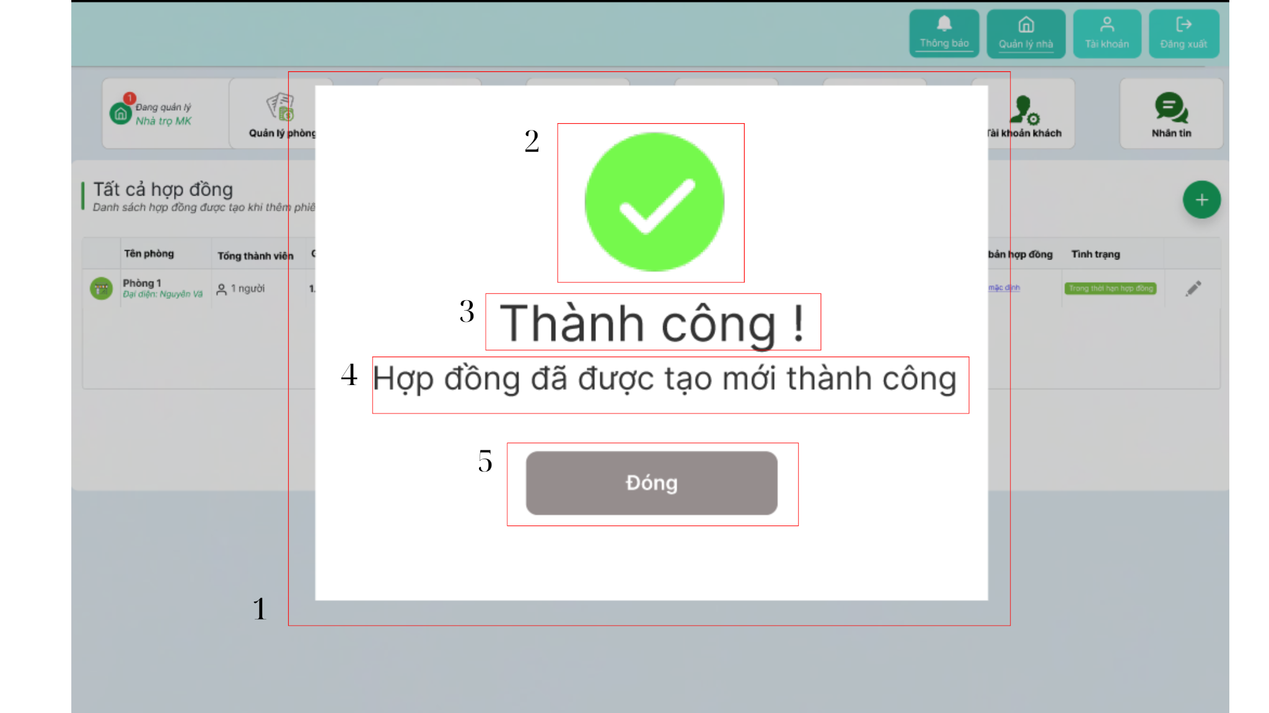

|  |  |  |  |
| --- | --- | --- | --- |
| **NO** | **LOẠI** | **MÔ TẢ** | **GHI CHÚ** |
| **1** | pop-up | Hiển thị pop-up như hình bên |  |
| **2** | image | Hiển thị dấu tick màu xanh |  |
| **3** | text | Hiển thị cứng “Thành công !” |  |
| **4** | text | Hiển thị cứng “Hợp đồng đã được tạo mới thành công” |  |
| **5** | button | Hiển thị cứng “Đóng”  Sự kiện: Khi nhấn vào màn hình quay trờ về chức năng quản lí hợp đồng |  |

### 2.17. Quản lí khách hàng

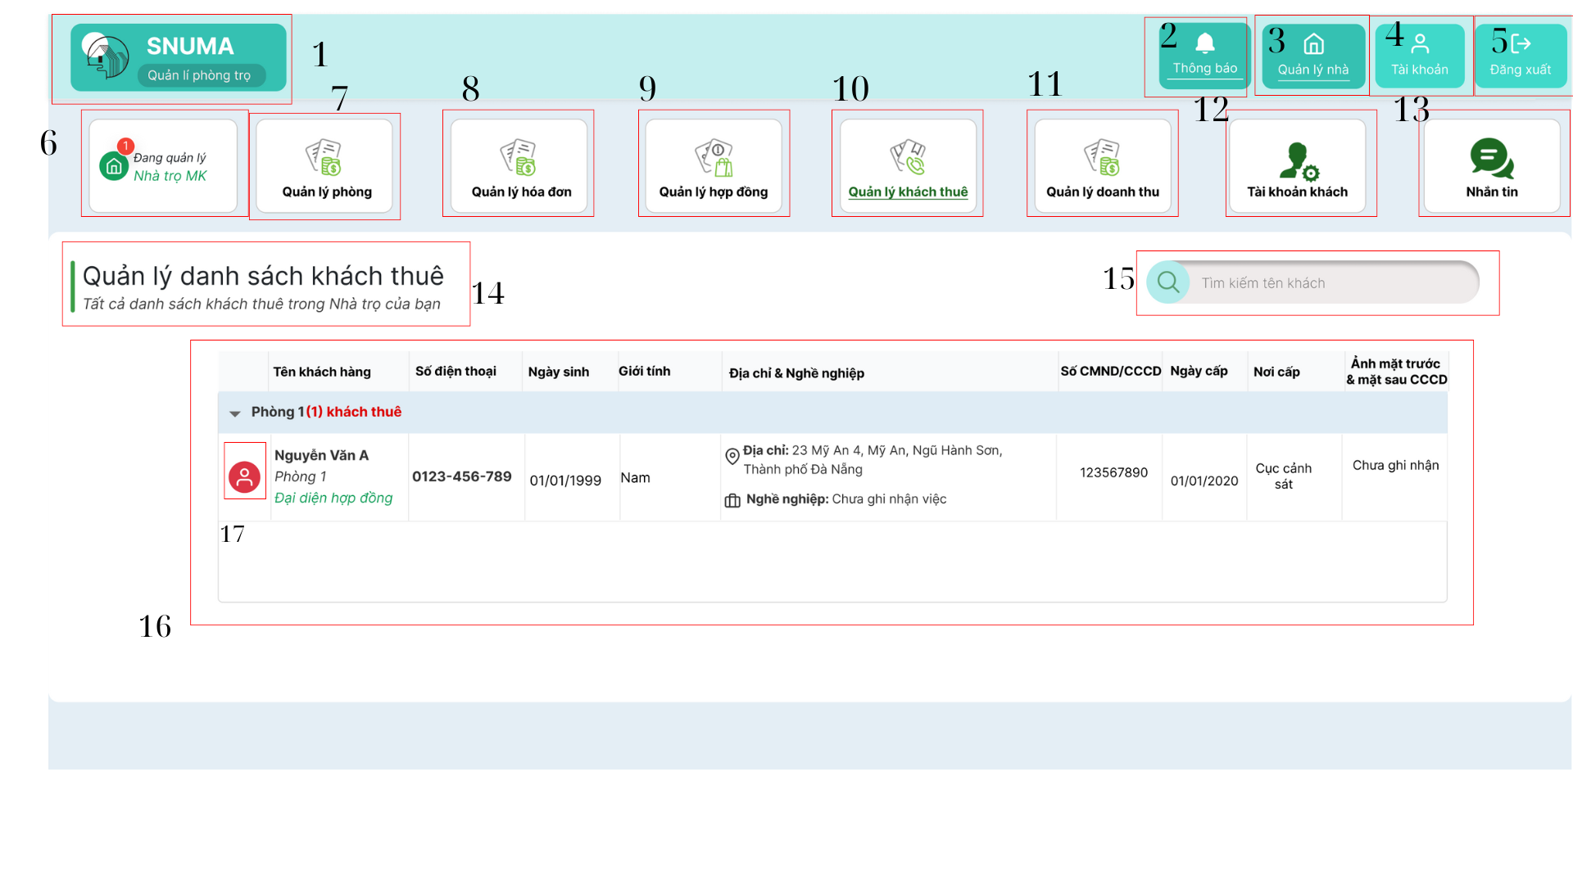

|  |  |  |  |
| --- | --- | --- | --- |
| **NO** | **LOẠI** | **MÔ TẢ** | **GHI CHÚ** |
| **1** | logo | Hiển thị logo của SNUMA Quản lí phòng trọ |  |
| **2** | button | Hiển thị cứng “Thông báo”  Sự kiện: khi nhấn vào màn hình hiển thị pop-up thông báo |  |
| **3** | button | Hiển thị cứng “Quản lí nhà”  Sự kiện: khi nhấn vào màn hình chuyển sang chức năng “Quản lí phòng” |  |
| **4** | button | Hiển thị cứng chữ “Tài khoản”  Sự kiện: khi nhấn vào màn hình hiển thị thông tin tài khoản bản thân |  |
| **5** | button | Hiển thị cứng chữ “Đăng xuất”  Sự kiện: khi nhấn vào sẽ đăng xuất người dùng ra khỏi hệ thống, quay về trang login |  |
| **6** | datagridview | Hiển thị tên nhà trọ |  |
| **7** | button | Hiển thị cứng chữ “Quản lí phòng”  Sự kiện: khi nhấn vào màn hình hiển thị chức năng Quản lí phòng |  |
| **8** | button | Hiển thị cứng chữ “Quản lí hóa đơn”  Sự kiện: khi nhấn vào màn hình hiển thị chức năng Quản lí hóa đơn |  |
| **9** | button | Hiển thị cứng chữ “Quản lí hợp đồng”  Sự kiện: khi nhấn vào màn hình hiển thị chức năng Quản lí hóa đơn |  |
| **10** | button | Hiển thị cứng chữ “Quản lí khách thuê ”  Sự kiện: khi nhấn vào màn hình hiển thị chức năng Quản lí hóa đơn |  |
| **11** | button | Hiển thị cứng chữ “Quản lí doanh thu”  Sự kiện: khi nhấn vào màn hình hiển thị chức năng Quản lí doanh thu |  |
| **12** | button | Hiển thị cứng chữ “Tài khoản khách”  Sự kiện: khi nhấn vào màn hình hiển thị chức năng Tài khoản khách |  |
| **13** | button | Hiển thị cứng chữ “Nhắn tin”  Sự kiện: khi nhấn vào màn hình hiển thị chức năng Nhắn tin |  |
| **14** | text | Hiển thị cứng chữ “Quản lý danh sách khách thuê Tất cả danh sách khách thuê trong Nhà trọ của bạn” |  |
| **15** | input text | Hiển thị ô trống như hình bên  Sự kiện: nhập vào tên khách thuê cần tìm kiếm |  |
| **16** | table | Hiển thị thông tin của khách thuê  - Sự kiện: click button "Lập hợp đồng" tại form tạo hợp đồng thì thông tin sẽ được lưu và hiển thị tại đây |  |
| **17** | image | Hiển thị ảnh đại diện khách thuể |  |

### 2.18. Quản lí doanh thu

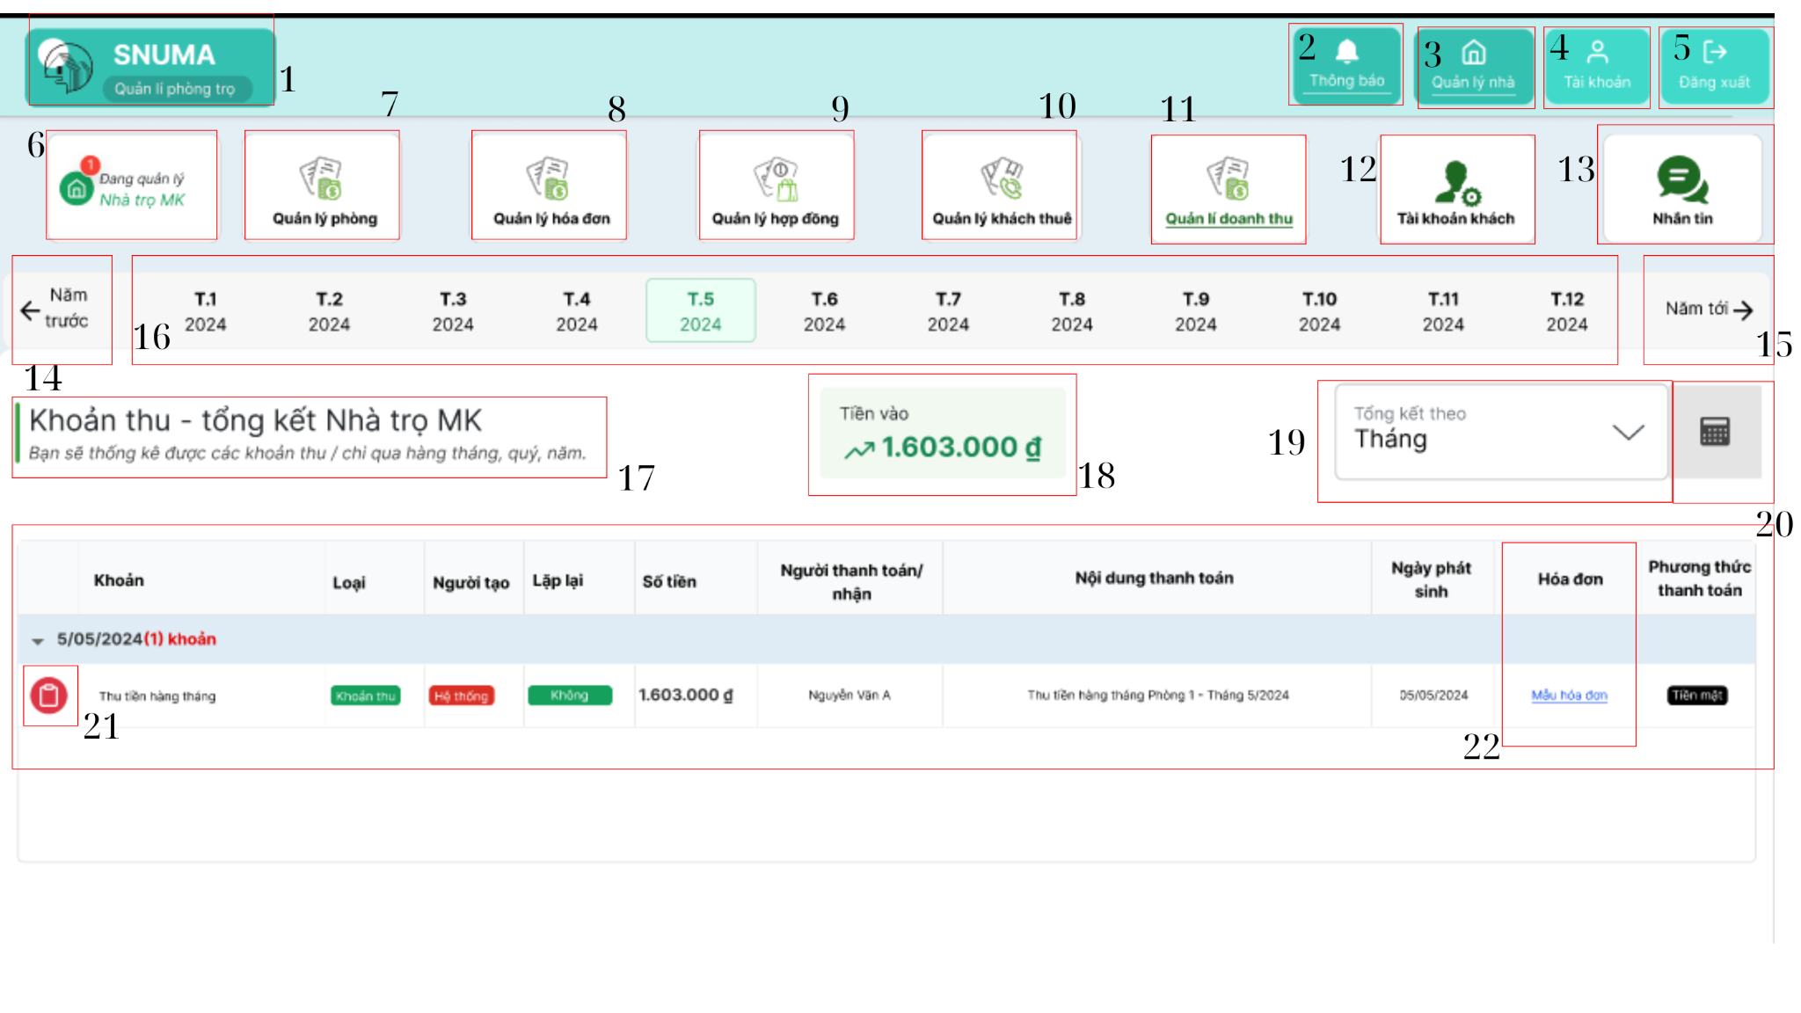

|  |  |  |  |
| --- | --- | --- | --- |
| **NO** | **LOẠI** | **MÔ TẢ** | **GHI CHÚ** |
| **1** | logo | Hiển thị logo của SNUMA Quản lí phòng trọ |  |
| **2** | button | Hiển thị cứng “Thông báo”  Sự kiện: khi nhấn vào màn hình hiển thị pop-up thông báo |  |
| **3** | button | Hiển thị cứng “Quản lí nhà”  Sự kiện: khi nhấn vào màn hình chuyển sang chức năng “Quản lí phòng” |  |
| **4** | button | Hiển thị cứng chữ “Tài khoản”  Sự kiện: khi nhấn vào màn hình hiển thị thông tin tài khoản bản thân |  |
| **5** | button | Hiển thị cứng chữ “Đăng xuất”  Sự kiện: khi nhấn vào sẽ đăng xuất người dùng ra khỏi hệ thống, quay về trang login |  |
| **6** | datagridview | Hiển thị tên nhà trọ |  |
| **7** | button | Hiển thị cứng chữ “Quản lí phòng”  Sự kiện: khi nhấn vào màn hình hiển thị chức năng Quản lí phòng |  |
| **8** | button | Hiển thị cứng chữ “Quản lí hóa đơn”  Sự kiện: khi nhấn vào màn hình hiển thị chức năng Quản lí hóa đơn |  |
| **9** | button | Hiển thị cứng chữ “Quản lí hợp đồng”  Sự kiện: khi nhấn vào màn hình hiển thị chức năng Quản lí hóa đơn |  |
| **10** | button | Hiển thị cứng chữ “Quản lí khách thuê ”  Sự kiện: khi nhấn vào màn hình hiển thị chức năng Quản lí hóa đơn |  |
| **11** | button | Hiển thị cứng chữ “Quản lí doanh thu”  Sự kiện: khi nhấn vào màn hình hiển thị chức năng Quản lí doanh thu |  |
| **12** | button | Hiển thị cứng chữ “Tài khoản khách”  Sự kiện: khi nhấn vào màn hình hiển thị chức năng Tài khoản khách |  |
| **13** | button | Hiển thị cứng chữ “Nhắn tin”  Sự kiện: khi nhấn vào màn hình hiển thị chức năng Nhắn tin |  |
| **14** | button | Hiển thị cứng chữ “Năm trước”  Sự kiện: khi nhấn vào thanh thời gian chuyển sang năm sau |  |
| **15** | button | Hiển thị cứng chữ “Năm sau”  Sự kiện: khi nhấn vào thanh thời gian chuyển sang năm trước |  |
| **16** | button | Hiển thị cứng các tháng trong năm  Sự kiện: khi nhấn vào tháng sẽ hiển thị màn hình doanh thu của tháng đó |  |
| **17** | text | Hiển thị cứng chữ “Khoản thu- tổng kết Nhà trọ MK Bạn sẽ thống kê được các khoản thu qua hàng tháng, quý, năm.” |  |
| **18** | datagridview | Hiển thị cứng chữ “Tiền vào”  Hiển thị doanh thu của tháng |  |
| **19** | combobox | Hiển thị cứng chữ “Tổng kết theo”  Chọn hiển thị doanh thu tổng kết theo tháng hoặc năm |  |
| **20** | table | Hiển thị thông tin các doanh thu |  |
| **21** | image | Hiển thị ảnh đại diện của doanh thu |  |
| **22** | button | Sự kiện: khi nhấn vào sẽ hiển thị văn bản hóa đơn của doanh thu |  |

### 2.19. Doanh thu theo năm

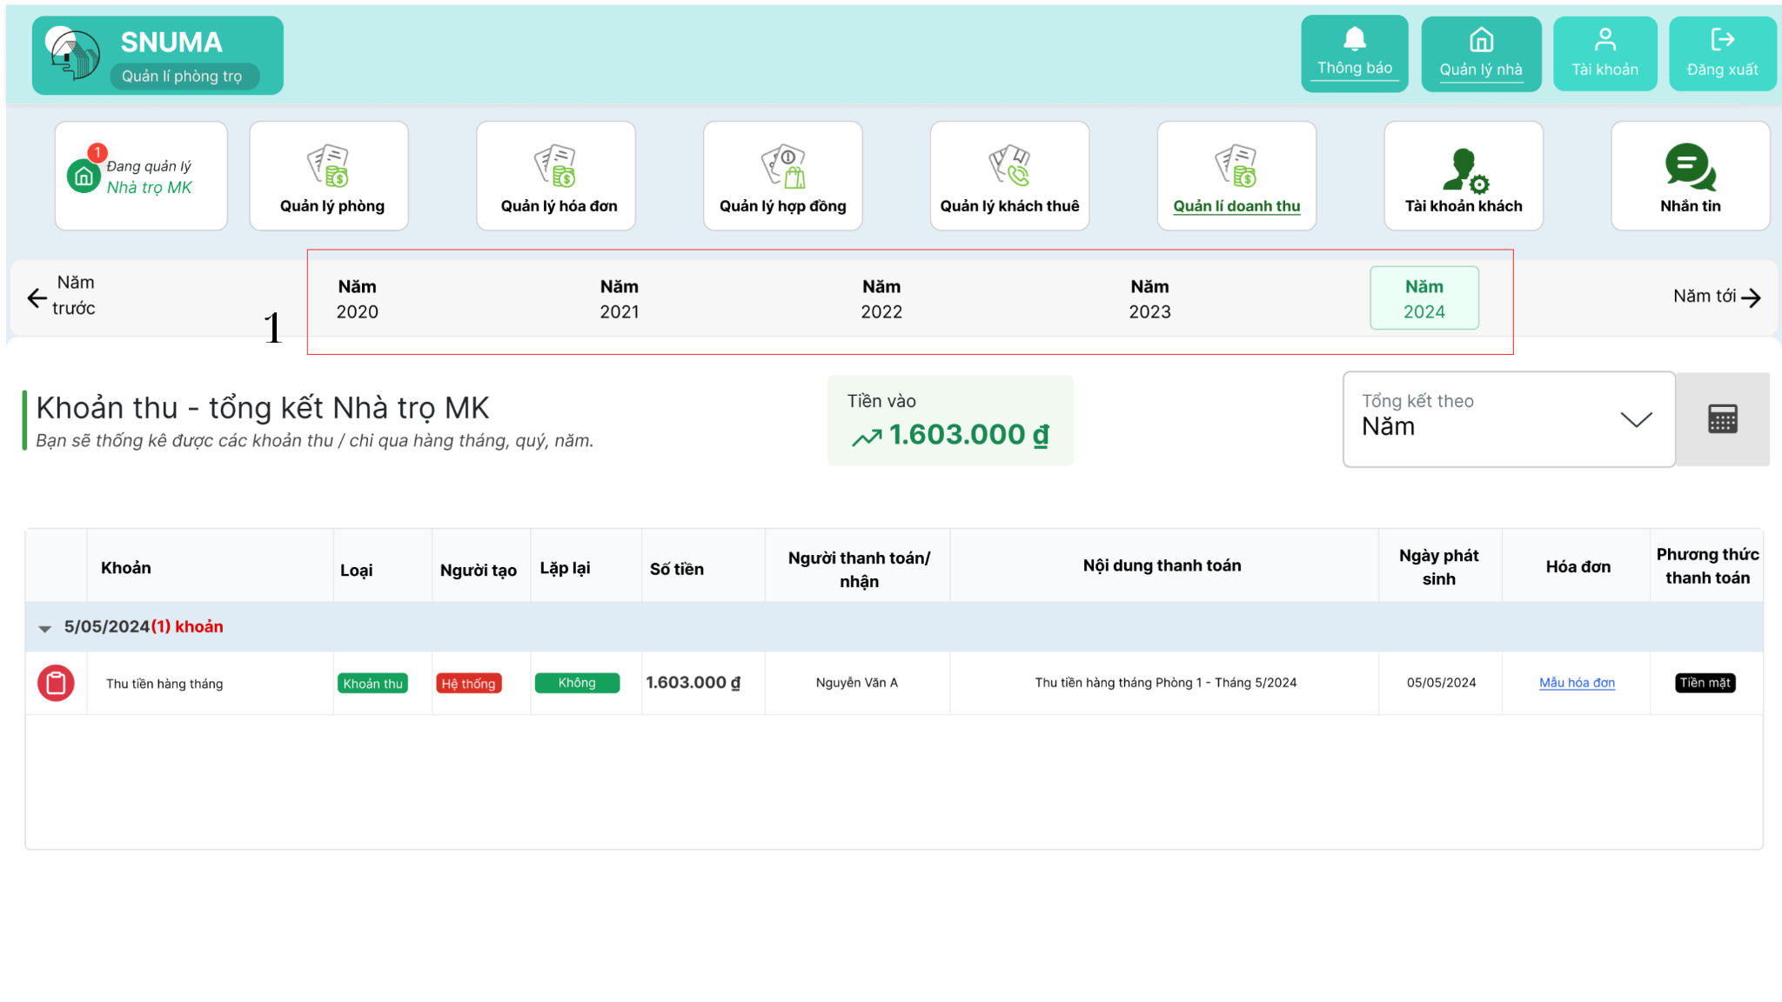

|  |  |  |  |
| --- | --- | --- | --- |
| **NO** | **LOẠI** | **MÔ TẢ** | **GHI CHÚ** |
| **1** | button | Hiển thị cứng các năm  Sự kiện: khi nhấn vào năm đó sẽ hiển thị màn hình doanh thu của năm đó |  |

### 2.20. Tài khoản khách

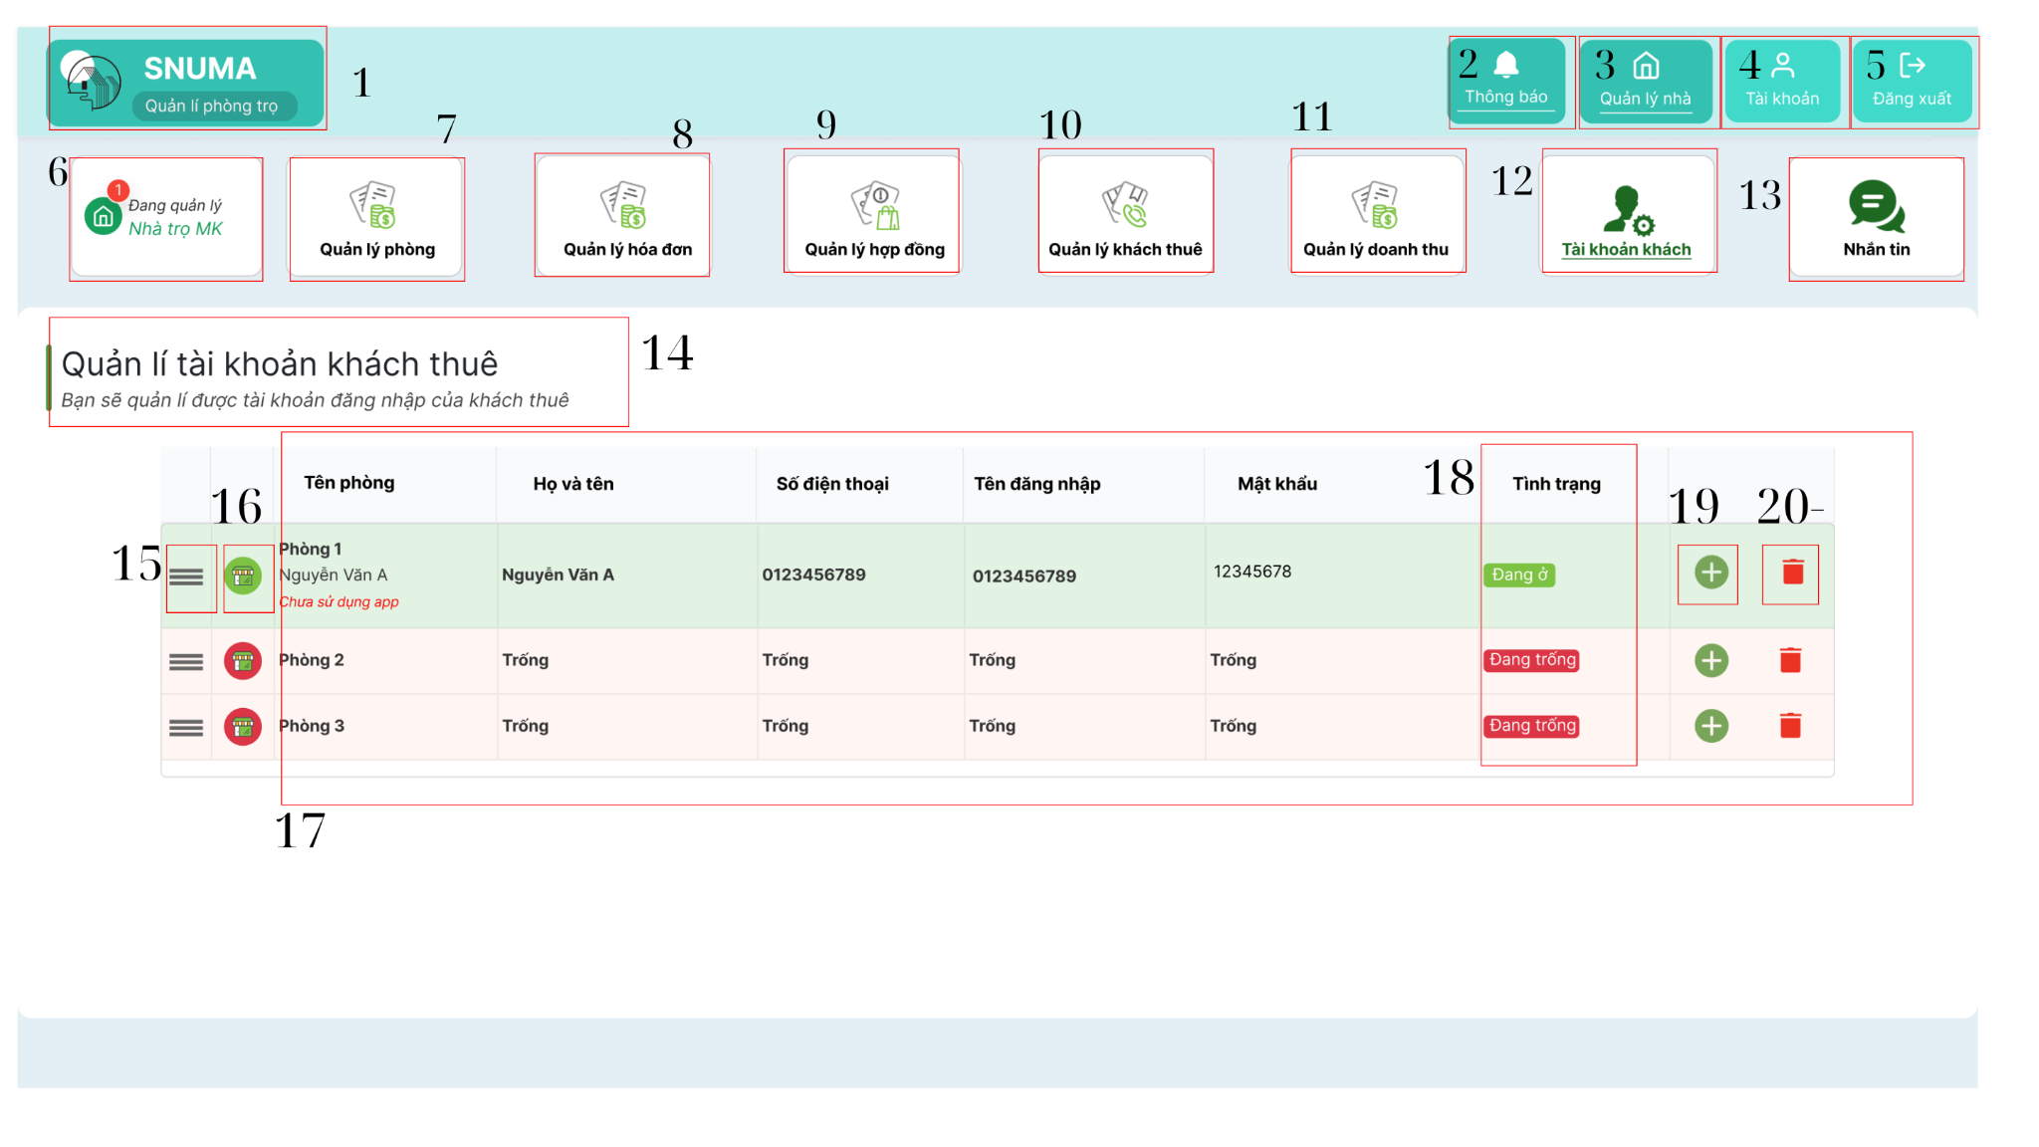

|  |  |  |  |
| --- | --- | --- | --- |
| **NO** | **LOẠI** | **MÔ TẢ** | **GHI CHÚ** |
| **1** | logo | Hiển thị logo của SNUMA Quản lí phòng trọ |  |
| **2** | button | Hiển thị cứng “Thông báo”  Sự kiện: khi nhấn vào màn hình hiển thị pop-up thông báo |  |
| **3** | button | Hiển thị cứng “Quản lí nhà”  Sự kiện: khi nhấn vào màn hình chuyển sang chức năng “Quản lí phòng” |  |
| **4** | button | Hiển thị cứng chữ “Tài khoản”  Sự kiện: khi nhấn vào màn hình hiển thị thông tin tài khoản bản thân |  |
| **5** | button | Hiển thị cứng chữ “Đăng xuất”  Sự kiện: khi nhấn vào sẽ đăng xuất người dùng ra khỏi hệ thống, quay về trang login |  |
| **6** | datagridview | Hiển thị tên nhà trọ |  |
| **7** | button | Hiển thị cứng chữ “Quản lí phòng”  Sự kiện: khi nhấn vào màn hình hiển thị chức năng Quản lí phòng |  |
| **8** | button | Hiển thị cứng chữ “Quản lí hóa đơn”  Sự kiện: khi nhấn vào màn hình hiển thị chức năng Quản lí hóa đơn |  |
| **9** | button | Hiển thị cứng chữ “Quản lí hợp đồng”  Sự kiện: khi nhấn vào màn hình hiển thị chức năng Quản lí hóa đơn |  |
| **10** | button | Hiển thị cứng chữ “Quản lí khách thuê ”  Sự kiện: khi nhấn vào màn hình hiển thị chức năng Quản lí hóa đơn |  |
| **11** | button | Hiển thị cứng chữ “Quản lí doanh thu”  Sự kiện: khi nhấn vào màn hình hiển thị chức năng Quản lí doanh thu |  |
| **12** | button | Hiển thị cứng chữ “Tài khoản khách”  Sự kiện: khi nhấn vào màn hình hiển thị chức năng Tài khoản khách |  |
| **13** | button | Hiển thị cứng chữ “Nhắn tin”  Sự kiện: khi nhấn vào màn hình hiển thị chức năng Nhắn tin |  |
| **14** | text | Hiển thị cứng: “Quản lý tài khoản khách thuê Bạn sẽ quản lí được tài khoản đăng nhập của khách thuê” |  |
| **15** | image | Hiển thị 3 thanh ngang |  |
| **16** | image | Hiển thị ảnh đại diện của khách |  |
| **17** | table | Hiển thị thông tin tài khoản của khách thuê |  |
| **18** | column | Hiển thị tình trạng phòng “đang ở” hoặc “đang trống” |  |
| **19** | button | Sự kiện: khi nhấn vào màn hình hiển thị pop-up tạo tài khoản đăng nhập cho khách |  |
| **20** | button | Sự kiện: khi nhấn vào hệ thống hiển thị pop-up thông báo muốn xóa tài khoản hay không |  |

### 2.21. Pop-up tạo tài khoản cho khách

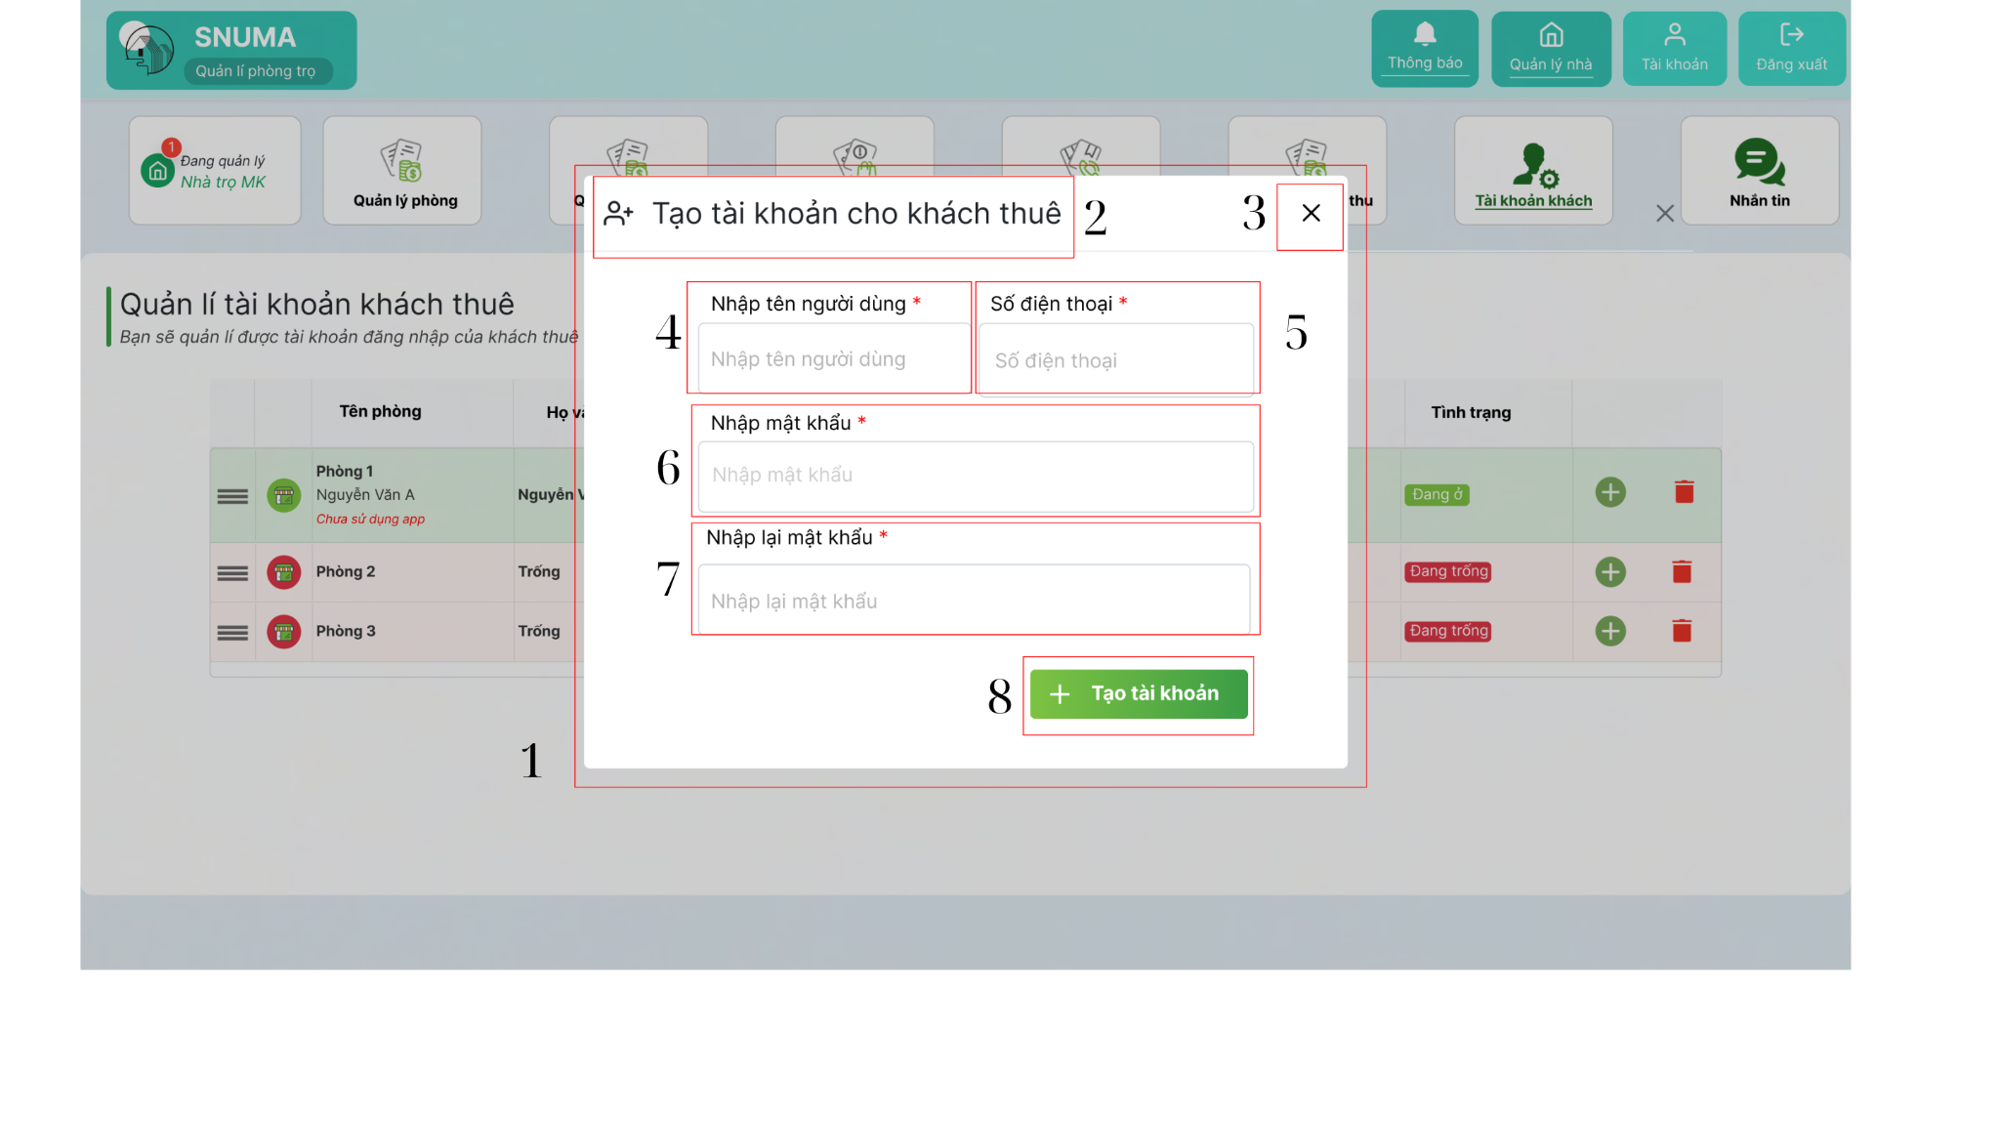

|  |  |  |  |
| --- | --- | --- | --- |
| **NO** | **LOẠI** | **MÔ TẢ** | **GHI CHÚ** |
| **1** | pop-up | Hiển thị pop-up như hình bên |  |
| **2** | text | Hiển thị cứng Tạo tài khoản cho khách thuê |  |
| **3** | button | Sự kiện: Khi nhấn chuột vào màn hình quay lại chức năng tài khoản khách |  |
| **4** | text | Hiển thị cứng chữ “Nhập tên người dùng” |  |
| input text | Hiển thị ô trống nhập tên người dùng  Sự kiện: Bắt buộc nhập |
| **5** | text | Hiển thị cứng chữ “Số điện thoại” |  |
| **6** | input text | Hiển thị ô trống nhập số điện thoại  Sự kiện: Bắt buộc nhập |  |
| **6** | text | Hiển thị cứng chữ “Nhập mật khẩu” |  |
| **8** | input text | Hiển thị ô trống để nhập mật khẩu  Sự kiện: Bắt buộc nhập |  |
| **7** | text | Hiển thị cứng chữ “Nhập lại mật khẩu” |  |
| input text | Hiển thị ô trống để nhập mật khẩu  Sự kiện: Bắt buộc nhập |  |
| **8** | button | Hiển thị cứng chữ “Tạo tài khoản”  Sự kiện: khi nhấn chuột vào hiển thị pop-up tài khoản đã được tạo mới, hệ thống thêm tài khoản được tạo |  |

### 2.22. Pop-up thông báo tạo tài khoản thành công

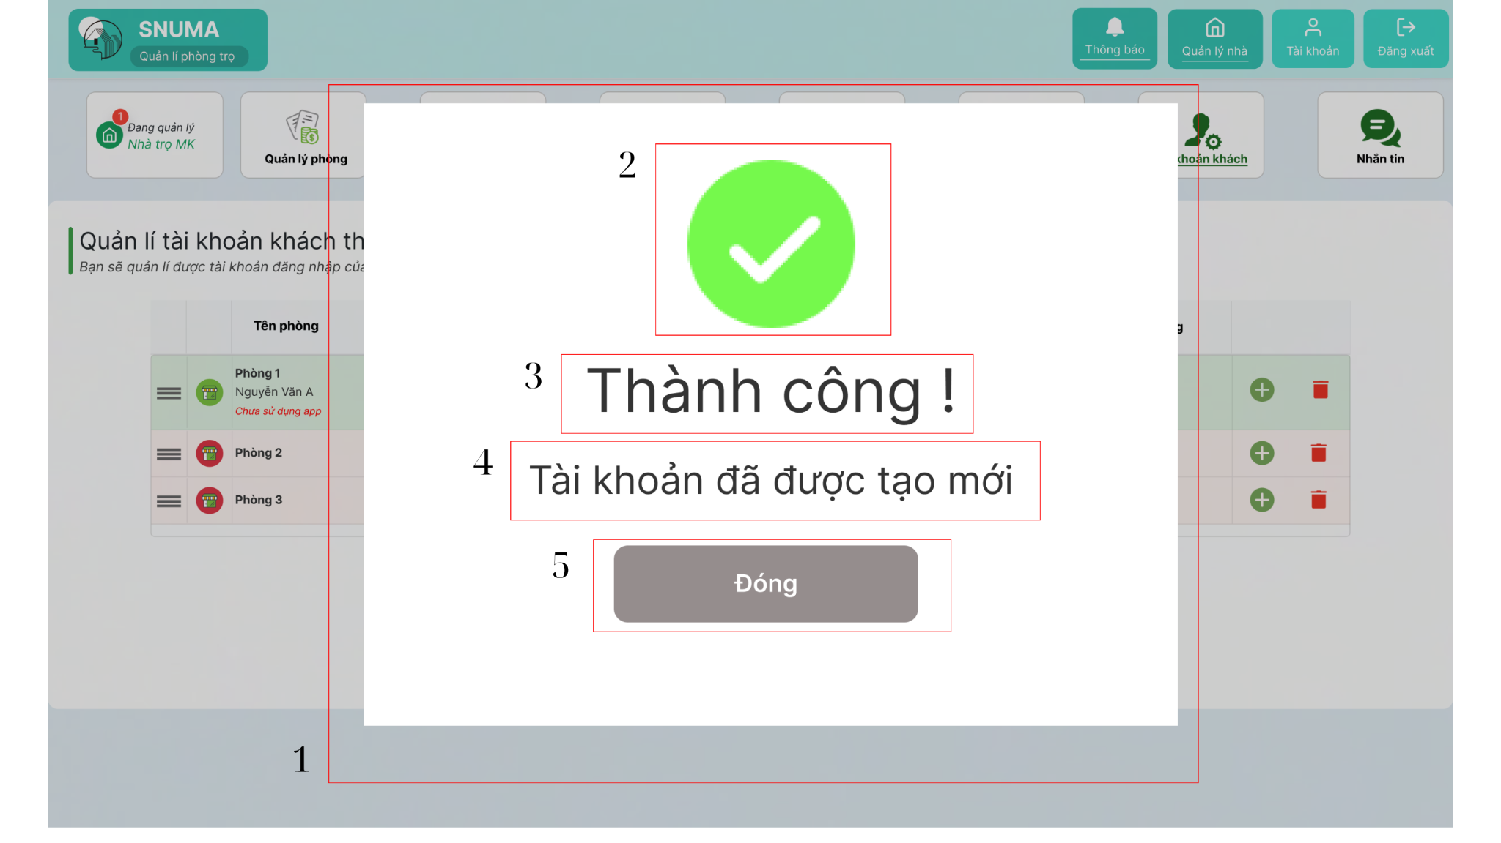

|  |  |  |  |
| --- | --- | --- | --- |
| **NO** | **LOẠI** | **MÔ TẢ** | **GHI CHÚ** |
| **1** | pop-up | Hiển thị pop-up như hình bên |  |
| **2** | image | Hiển thị dấu tick màu xanh |  |
| **3** | text | Hiển thị cứng “Thành công !” |  |
| **4** | text | Hiển thị cứng “Tài khoản đã được tạo mới” |  |
| **5** | button | Hiển thị cứng “Đóng”  Sự kiện: Khi nhấn vào màn hình quay trờ về chức năng tài khoản khách |  |

### 2.23. Pop-up thông báo xóa tài khoản

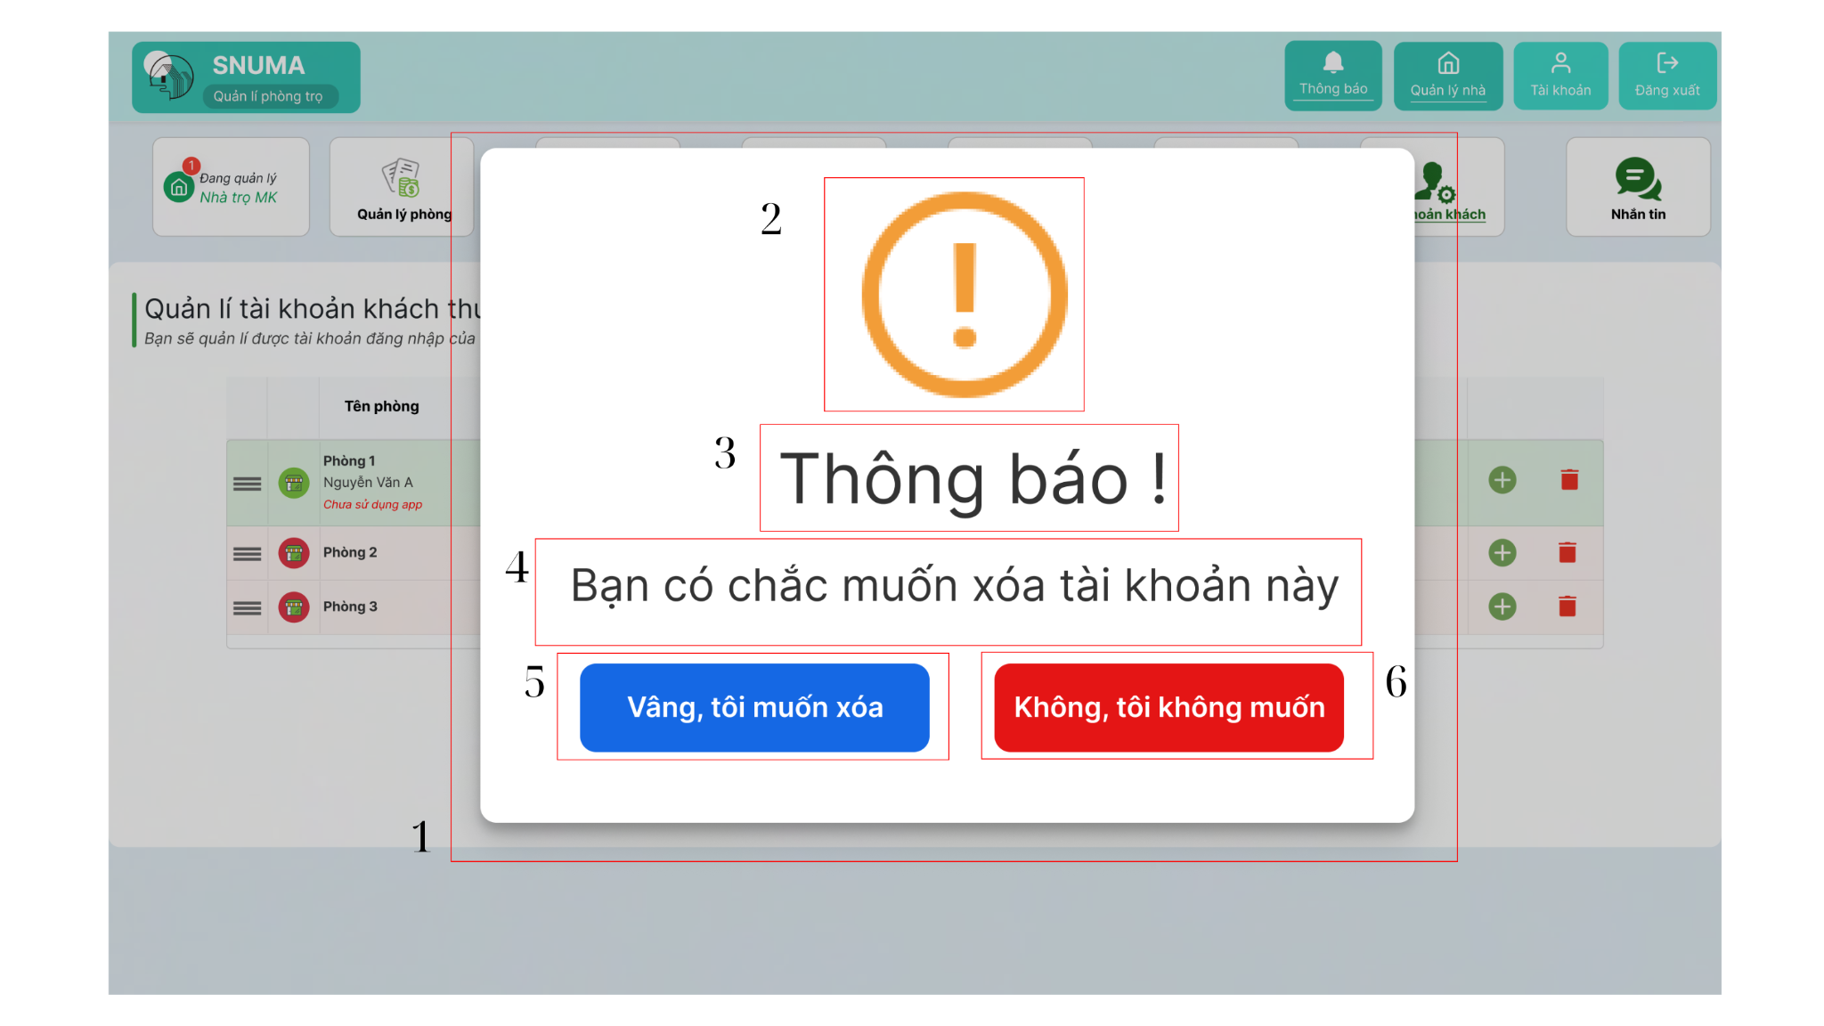

|  |  |  |  |
| --- | --- | --- | --- |
| **NO** | **LOẠI** | **MÔ TẢ** | **GHI CHÚ** |
| **1** | pop-up | Hiển thị pop-up như hình bên |  |
| **2** | image | Dấu chấm thang màu cam |  |
| **3** | text | Hiển thị cứng “Thông báo !” |  |
| **4** | text | Hiển thị cứng “Bạn có chắc muốn xóa tài khoản này” |  |
| **5** | button | Hiển thị cứng “Vâng, tôi muốn xóa”  Sự kiện: Khi nhấn vào sẽ xóa tài khoản đã chọn và hiển thị pop-up thông báo thành công |  |
| **6** | button | Hiển thị cứng “Không, tôi không muốn”  Sự kiện: Khi nhấn vào quay lại màn hình chức năng tài khoản khách |  |

### 2.24. Pop-up thông báo xóa tài khoản thành công

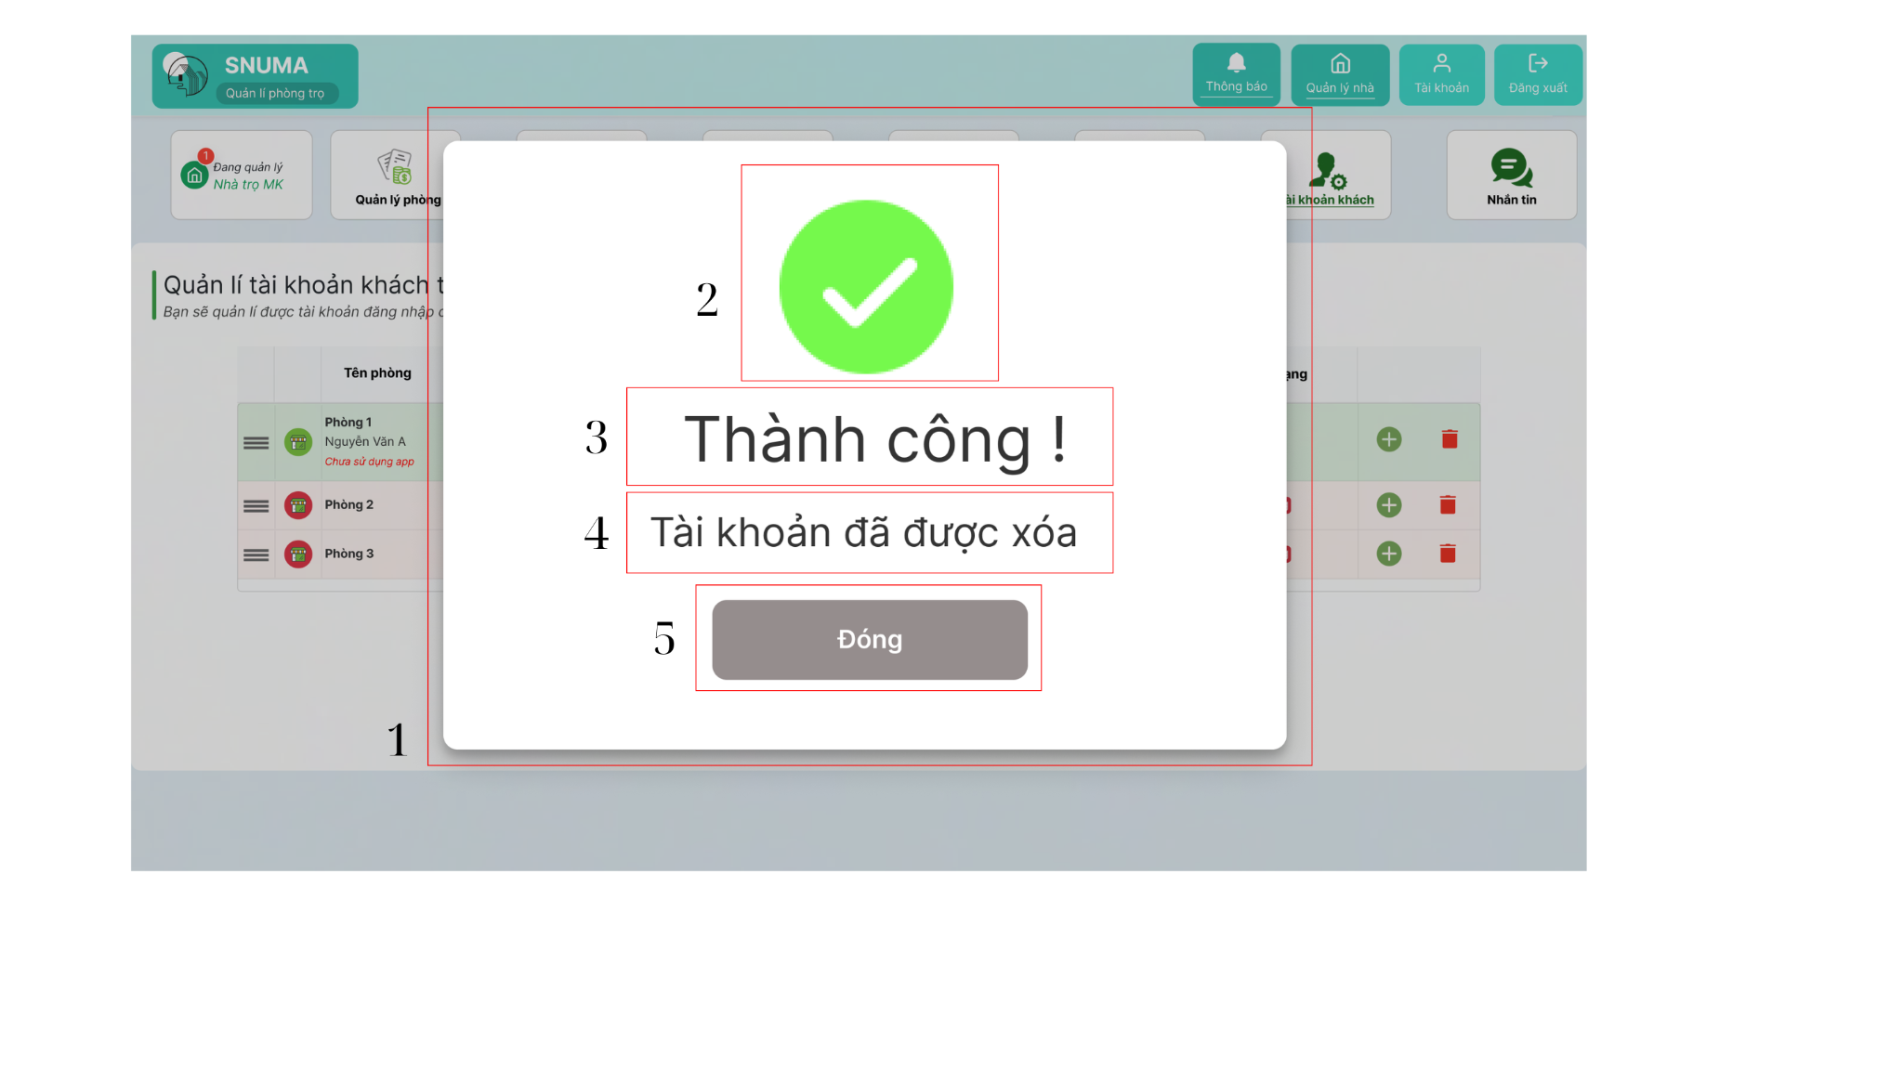

|  |  |  |  |
| --- | --- | --- | --- |
| **NO** | **LOẠI** | **MÔ TẢ** | **GHI CHÚ** |
| **1** | pop-up | Hiển thị pop-up như hình bên |  |
| **2** | image | Hiển thị dấu tick màu xanh |  |
| **3** | text | Hiển thị cứng “Thành công !” |  |
| **4** | text | Hiển thị cứng “Tài khoản đã được xóa” |  |
| **5** | button | Hiển thị cứng “Đóng”  Sự kiện: Khi nhấn vào màn hình quay trờ về chức năng tài khoản khách |  |

### 2.25. Xem hợp đồng

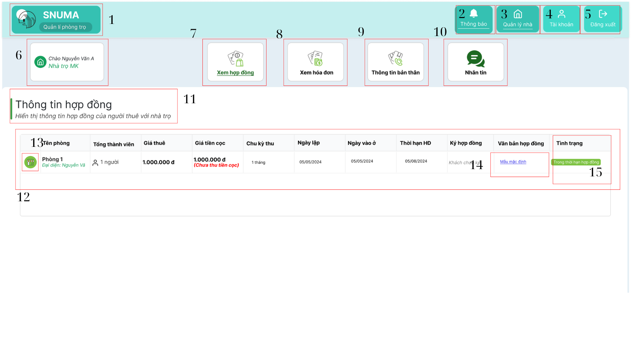

|  |  |  |  |
| --- | --- | --- | --- |
| **NO** | **LOẠI** | **MÔ TẢ** | **GHI CHÚ** |
| **1** | logo | Hiển thị logo của SNUMA Quản lí phòng trọ |  |
| **2** | button | Hiển thị cứng “Thông báo”  Sự kiện: khi nhấn vào màn hình hiển thị pop-up thông báo |  |
| **3** | button | Hiển thị cứng “Quản lí nhà”  Sự kiện: khi nhấn vào màn hình chuyển sang chức năng “Quản lí phòng” |  |
| **4** | button | Hiển thị cứng chữ “Tài khoản”  Sự kiện: khi nhấn vào màn hình hiển thị thông tin tài khoản bản thân |  |
| **5** | button | Hiển thị cứng chữ “Đăng xuất”  Sự kiện: khi nhấn vào sẽ đăng xuất người dùng ra khỏi hệ thống, quay về trang login |  |
| **6** | datagridview | Hiển thị tên nhà trọ |  |
| **7** | button | Hiển thị cứng chữ “Xem hợp đồng”  Sự kiện: khi nhấn vào màn hình hiển thị chức năng Xem hợp đồng |  |
| **8** | button | Hiển thị cứng chữ “Xem hóa đơn”  Sự kiện: khi nhấn vào màn hình hiển thị chức năng Xem hóa đơn |  |
| **9** | button | Hiển thị cứng chữ “Thông tin bản thân”  Sự kiện: khi nhấn vào màn hình hiển thị chức năng xem Thông tin bản thân |  |
| **10** | button | Hiển thị cứng chữ “Nhắn tin”  Sự kiện: khi nhấn vào màn hình hiển thị chức năng Nhắn tin |  |
| **11** | text | Hiển thị cứng chữ “Thông tin hợp đồng Hiển thị thông tin hợp đồng của người thuê với nhà trọ” |  |
| **12** | table | Hiển thị thông tin của hợp đồng  Sự kiện: click button "Lập hợp đồng" tại form tạo hợp đồng thì thông tin sẽ được lưu và hiển thị tại đây |  |
| **13** | image | Hiển thị ảnh đại diện của hợp đồng |  |
| **14** | button | Sự kiện: khi nhấn vào màn hình sẽ hiển thị văn bản hợp đồng |  |
| **15** | column | Sự kiện: khi thời hạn hợp đồng đã hết thì chuyển sang tình trang “Đã hết thời hạn hợp đồng” |  |

### 2.26. Xem hóa đơn

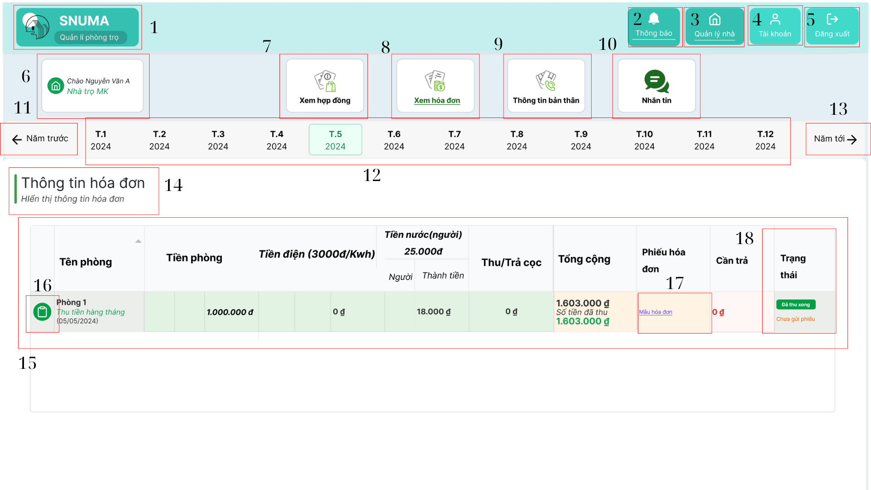

|  |  |  |  |
| --- | --- | --- | --- |
| **NO** | **LOẠI** | **MÔ TẢ** | **GHI CHÚ** |
| **1** | logo | Hiển thị logo của SNUMA Quản lí phòng trọ |  |
| **2** | button | Hiển thị cứng “Thông báo”  Sự kiện: khi nhấn vào màn hình hiển thị pop-up thông báo |  |
| **3** | button | Hiển thị cứng “Quản lí nhà”  Sự kiện: khi nhấn vào màn hình chuyển sang chức năng “Quản lí phòng” |  |
| **4** | button | Hiển thị cứng chữ “Tài khoản”  Sự kiện: khi nhấn vào màn hình hiển thị thông tin tài khoản bản thân |  |
| **5** | button | Hiển thị cứng chữ “Đăng xuất”  Sự kiện: khi nhấn vào sẽ đăng xuất người dùng ra khỏi hệ thống, quay về trang login |  |
| **6** | datagridview | Hiển thị tên nhà trọ |  |
| **7** | button | Hiển thị cứng chữ “Xem hợp đồng”  Sự kiện: khi nhấn vào màn hình hiển thị chức năng Xem hợp đồng |  |
| **8** | button | Hiển thị cứng chữ “Xem hóa đơn”  Sự kiện: khi nhấn vào màn hình hiển thị chức năng Xem hóa đơn |  |
| **9** | button | Hiển thị cứng chữ “Thông tin bản thân”  Sự kiện: khi nhấn vào màn hình hiển thị chức năng xem Thông tin bản thân |  |
| **10** | button | Hiển thị cứng chữ “Nhắn tin”  Sự kiện: khi nhấn vào màn hình hiển thị chức năng Nhắn tin |  |
| **11** | button | Hiển thị cứng chữ “Năm trước” Sự kiện: khi nhấn vào thanh thời chuyển về năm trước |  |
| **12** | button | Hiển thị cứng các tháng trong năm Sự kiện: khi nhấn vào hiển thị hóa đơn của tháng đó |  |
| **13** | button | Hiển thị cứng chữ “Năm trước” Sự kiện: khi nhấn vào thanh thời chuyển về năm trước |  |
| **14** | text | Hiển thị cứng chữ “Thông tin hóa đơn Hiển thị thông tin hóa đơn” |  |
| **15** | table | Hiển thị thông tin của hợp đồng  Sự kiện: click button "Lập hóa đơn" tại form tạo hóa đơn thì thông tin sẽ được lưu và hiển thị tại đây |  |
| **16** | image | Ảnh đại diện hóa đơn |  |
| **17** | button | Hiển thị cứng chữ “Mẫu hóa đơn”  Sự kiện: click button "Lập hóa đơn" tại form tạo hóa đơn thì thông tin sẽ được lưu và hiển thị tại đây |  |
| **18** | column | Hiển thị trạng thái “đã thu tiền” là màu xanh, “chưa thu tiền” là màu đỏ |  |

### 2.27. Xem thông tin bản thân

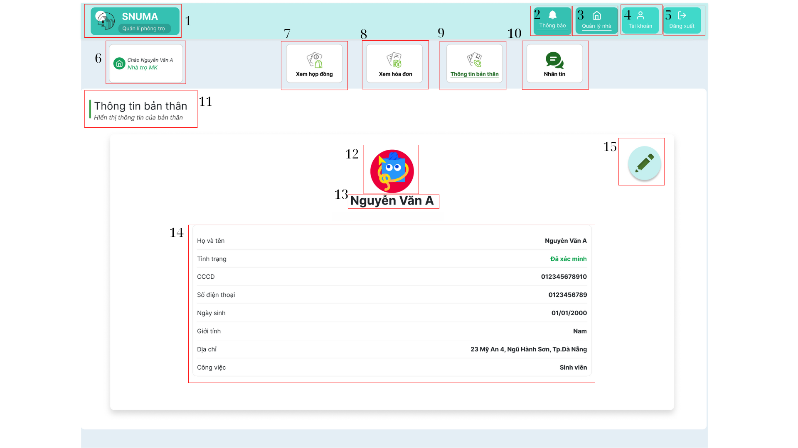

|  |  |  |  |
| --- | --- | --- | --- |
| **NO** | **LOẠI** | **MÔ TẢ** | **GHI CHÚ** |
| **1** | logo | Hiển thị logo của SNUMA Quản lí phòng trọ |  |
| **2** | button | Hiển thị cứng “Thông báo”  Sự kiện: khi nhấn vào màn hình hiển thị pop-up thông báo |  |
| **3** | button | Hiển thị cứng “Quản lí nhà”  Sự kiện: khi nhấn vào màn hình chuyển sang chức năng “Quản lí phòng” |  |
| **4** | button | Hiển thị cứng chữ “Tài khoản”  Sự kiện: khi nhấn vào màn hình hiển thị thông tin tài khoản bản thân |  |
| **5** | button | Hiển thị cứng chữ “Đăng xuất”  Sự kiện: khi nhấn vào sẽ đăng xuất người dùng ra khỏi hệ thống, quay về trang login |  |
| **6** | datagridview | Hiển thị tên nhà trọ |  |
| **7** | button | Hiển thị cứng chữ “Xem hợp đồng”  Sự kiện: khi nhấn vào màn hình hiển thị chức năng Xem hợp đồng |  |
| **8** | button | Hiển thị cứng chữ “Xem hóa đơn”  Sự kiện: khi nhấn vào màn hình hiển thị chức năng Xem hóa đơn |  |
| **9** | button | Hiển thị cứng chữ “Thông tin bản thân”  Sự kiện: khi nhấn vào màn hình hiển thị chức năng xem Thông tin bản thân |  |
| **10** | button | Hiển thị cứng chữ “Nhắn tin”  Sự kiện: khi nhấn vào màn hình hiển thị chức năng Nhắn tin |  |
| **11** | text | Hiển thị cứng chữ “Thông tin hợp đồng Hiển thị thông tin hợp đồng của người thuê với nhà trọ” |  |
| **12** | image | Hiển thị ảnh đại diện của khách |  |
| **13** | text | Hiển thị tên của khách hàng  Sự kiện: khi chủ trọ lập tài khoản cho khách sẽ hiển thị tên tại đây |  |
| **14** | table | Hiển thị thông tin của khách hàng  Sự kiện: khi chủ trọ ấn vào “lập hợp đồng” thông tin sẽ hiển thị tại đây |  |
| **15** | button | Sự kiện: khi nhấn vào sẽ hiển thị màn hình sửa thông tin bản thân |  |

### 2.28. Sửa thông tin bản thân

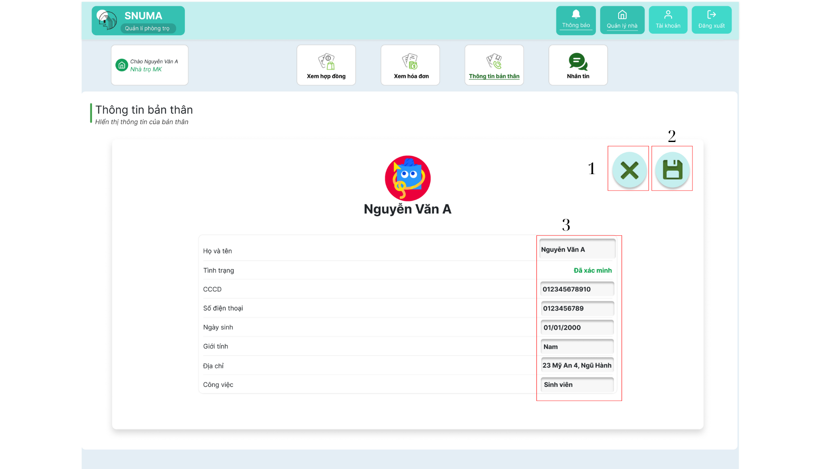

|  |  |  |  |
| --- | --- | --- | --- |
| **NO** | **LOẠI** | **MÔ TẢ** | **GHI CHÚ** |
| **1** | button | Sự kiện: khi nhấn vào màn hình sẽ hiển thị pop-up cảnh báo “hủy lưu thay đổi?” |  |
| **2** | button | Sự kiện: khi nhấn vào nút lưu sẽ hiển thị pop-up “lưu thành công” |  |
| **3** | input text | Sự kiện: người dùng nhập thông tin cần chỉnh sửa vào |  |

### 2.29. Pop-up hủy lưu thay đổi

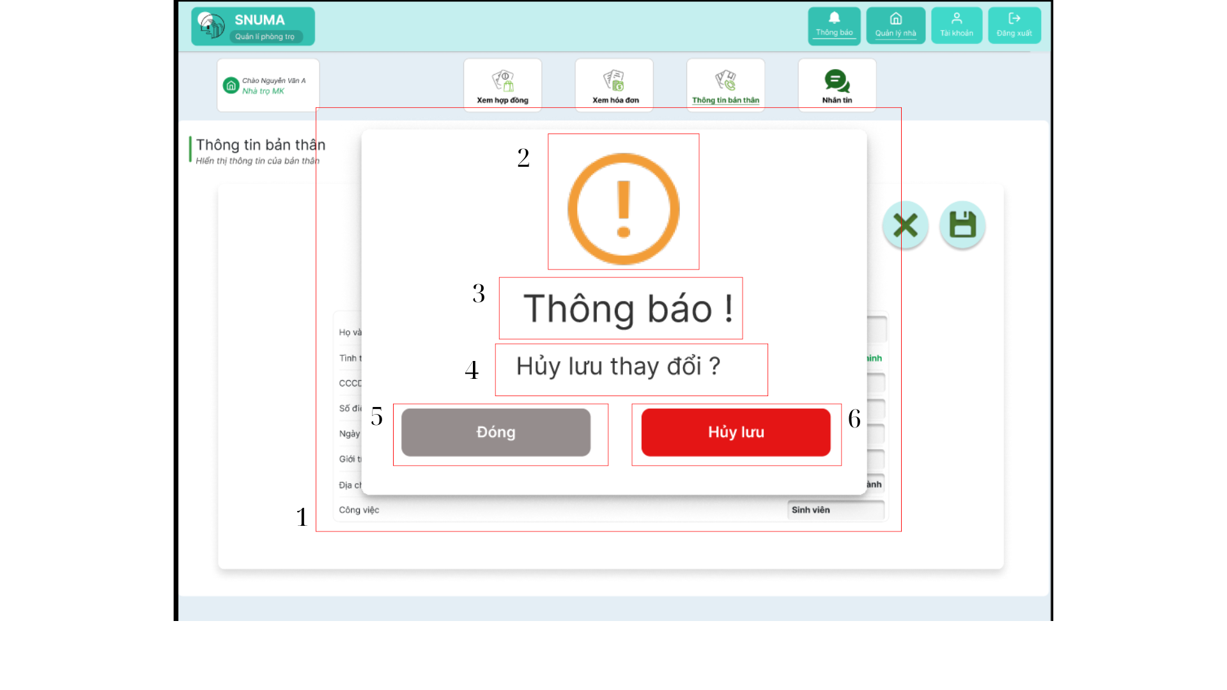

|  |  |  |  |
| --- | --- | --- | --- |
| **NO** | **LOẠI** | **MÔ TẢ** | **GHI CHÚ** |
| **1** | pop-up | Hiển thị pop-up như hình bên |  |
| **2** | image | Dấu chấm thang màu cam |  |
| **3** | text | Hiển thị cứng “Thông báo !” |  |
| **4** | text | Hiển thị cứng “Hủy lưu thay đổi” |  |
| **5** | button | Hiển thị cứng “Đóng”  Sự kiện: Khi nhấn vào sẽ quay lại trang chỉnh sửa |  |
| **6** | button | Hiển thị cứng “Hủy lưu”  Sự kiện: Khi nhấn vào sẽ hủy thay đổi tất cả các thông tin nhập vào trước đó và quay về màn hình thông tin bản thân |  |

### 2.30. Pop-up lưu thành công

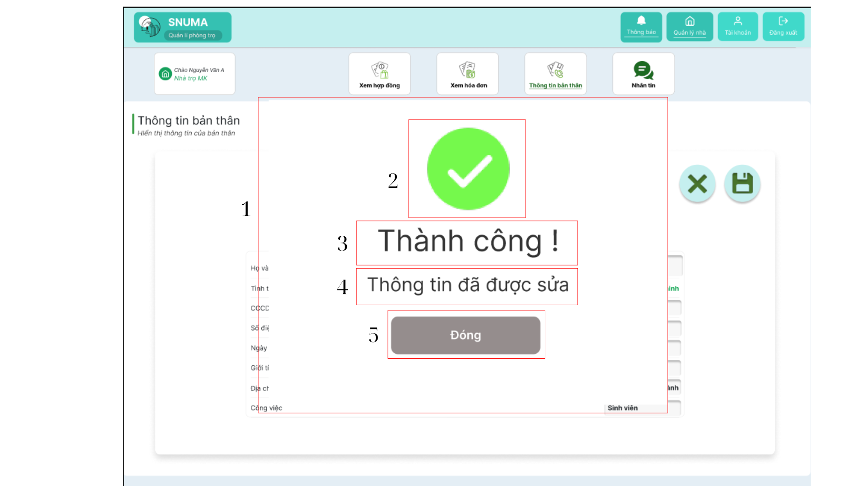

|  |  |  |  |
| --- | --- | --- | --- |
| **NO** | **LOẠI** | **MÔ TẢ** | **GHI CHÚ** |
| **1** | pop-up | Hiển thị pop-up như hình bên |  |
| **2** | image | Hiển thị dấu tick màu xanh |  |
| **3** | text | Hiển thị cứng “Thành công !” |  |
| **4** | text | Hiển thị cứng “Thông tin đã được sửa” |  |
| **5** | button | Hiển thị cứng “Đóng”  Sự kiện: Khi nhấn vào màn hình quay trờ về chức năng xem thông tin bản thân, đồng thời thông tin nhập vào trước đó sẽ được lưu thay đổi |  |

### 2.31. Pop-up Thông báo

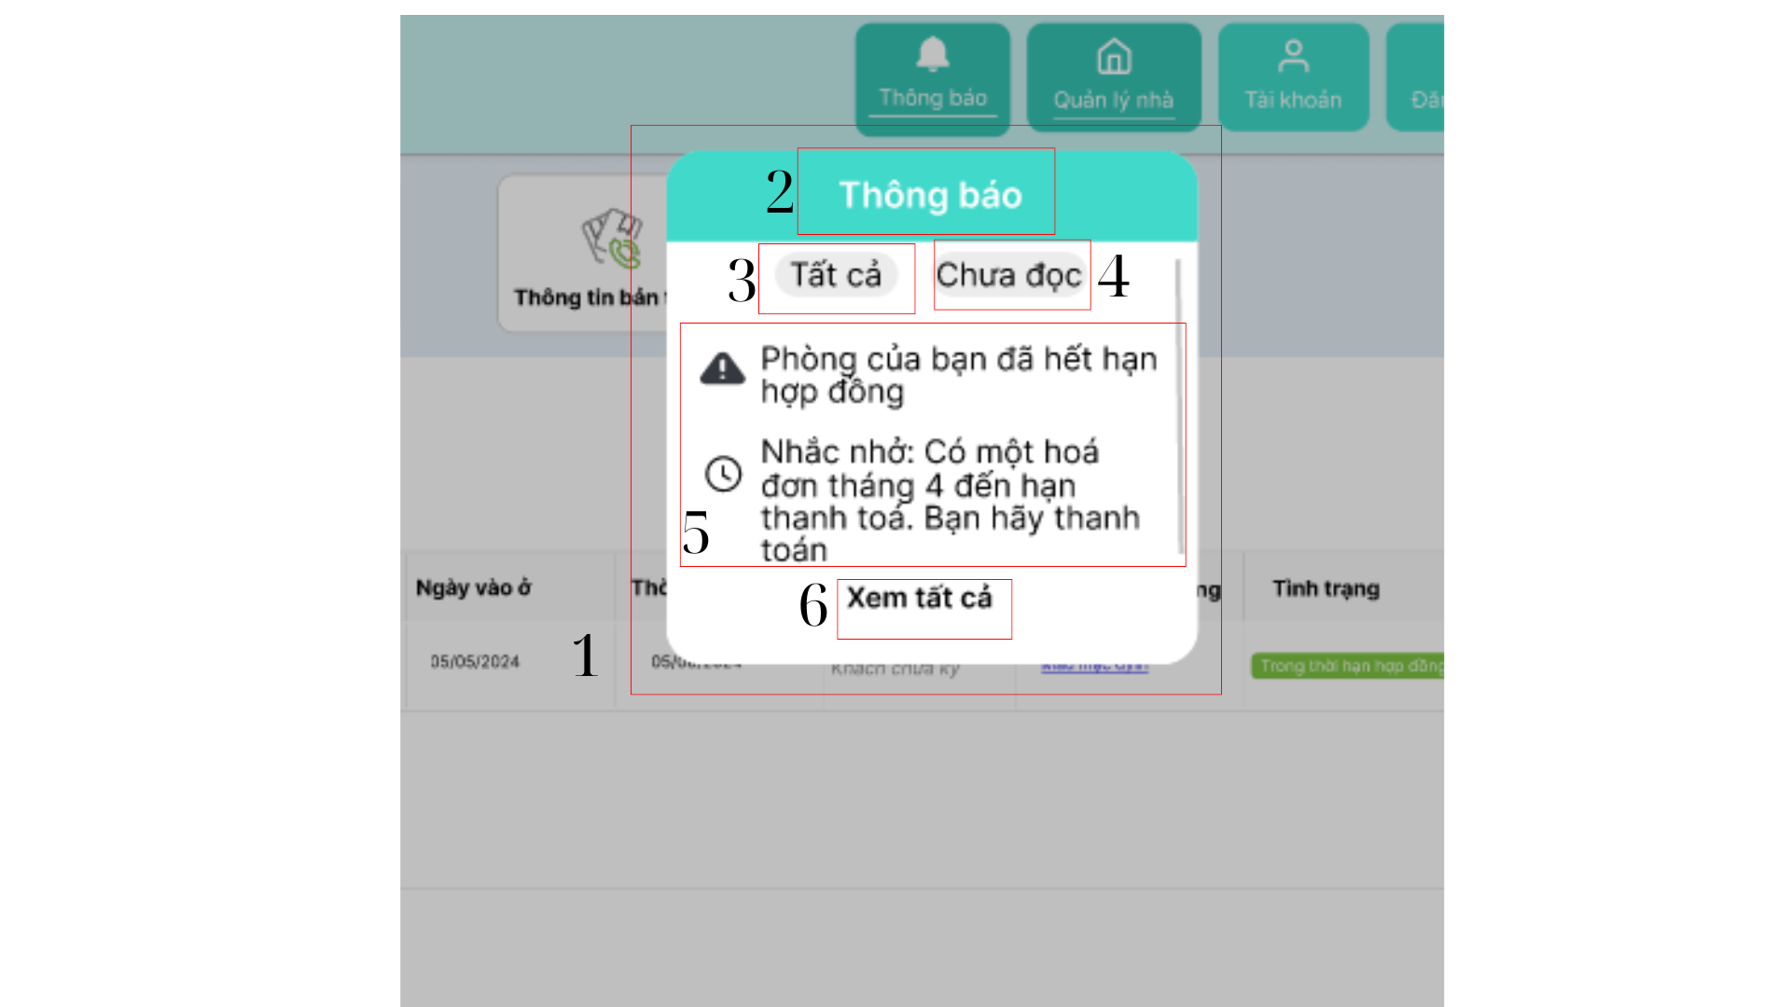

|  |  |  |  |
| --- | --- | --- | --- |
| **NO** | **LOẠI** | **MÔ TẢ** | **GHI CHÚ** |
| **1** | pop-up | Hiển thị pop-up như hình bên |  |
| **2** | text | Hiển thị cứng chữ “Thông báo” |  |
| **3** | button | Hiển thị cứng chữ “Tất cả”  Sự kiện: khi nhấn vào màn hình hiển thị tất cả các thông báo |  |
| **4** | button | Hiển thị cứng chữ “Chưa đọc”  Sự kiện: khi nhấn vào màn hình hiển thị tất cả các thông báo chưa đọc |  |
| **5** | datagridview | Hiển thị thông báo |  |
| **6** | button | Hiển thị cứng chữ “Xem tất cả”  Sự kiện: khi nhấn vào màn hình hiển thị thêm những thông báo khác |  |

### 2.32. Màn hình nhắn tin của chủ trọ

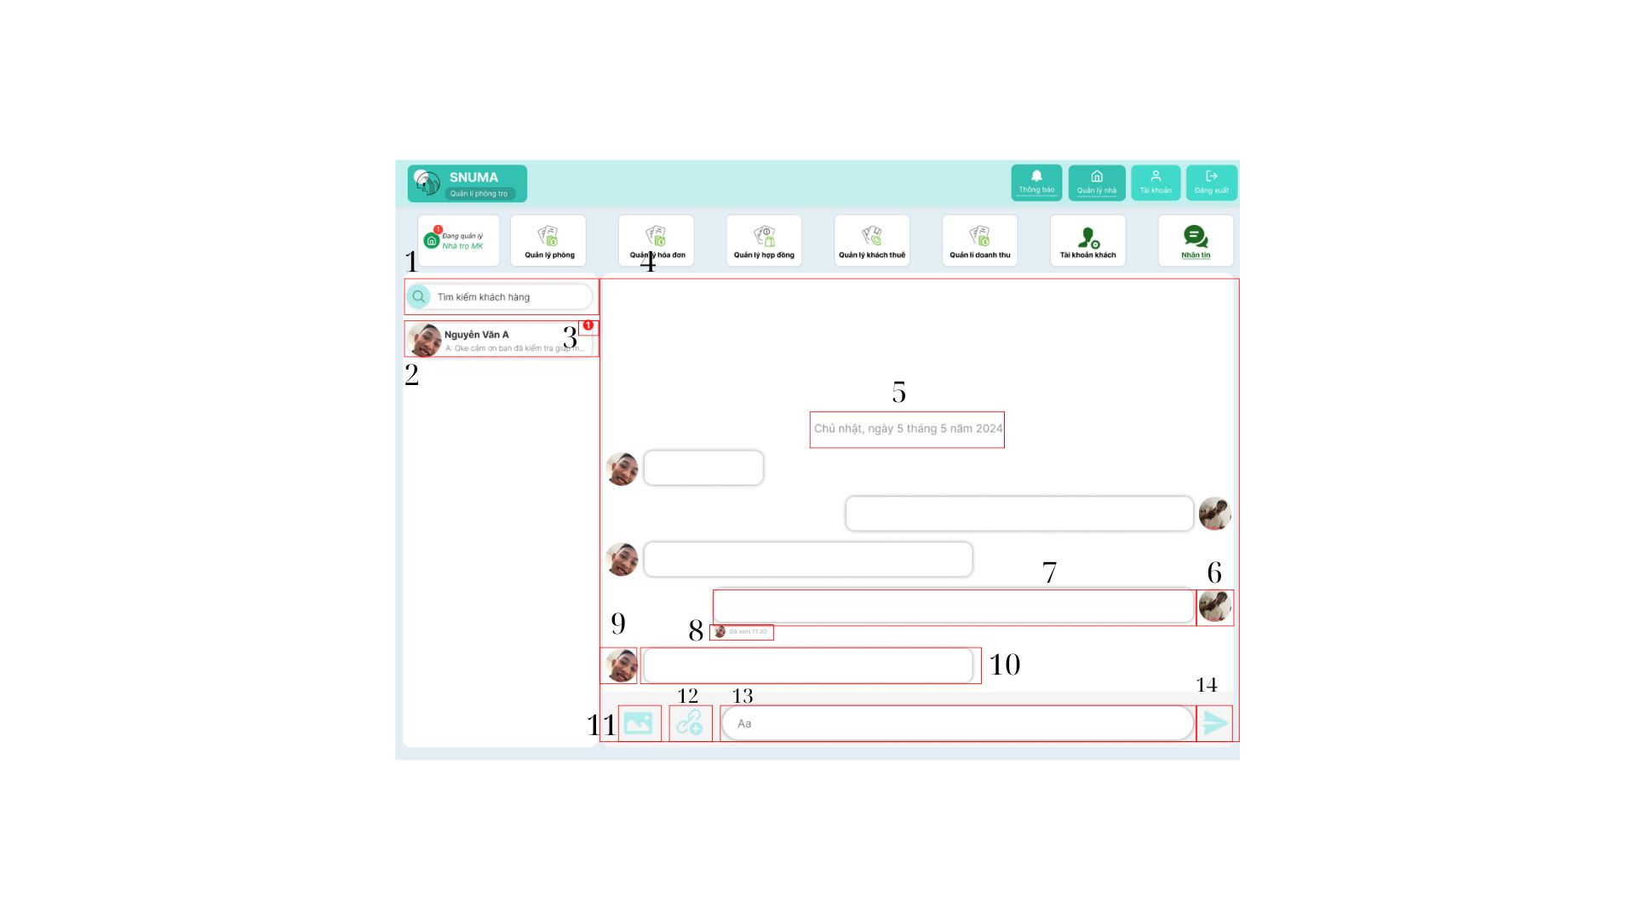

|  |  |  |  |
| --- | --- | --- | --- |
| **NO** | **LOẠI** | **MÔ TẢ** | **GHI CHÚ** |
| **1** | input text | Hiển thị “Tìm kiếm khách hàng”  Sự kiện: Nhập vào tên khách thuê cần tìm |  |
| **2** | datagridview | Hiển thị ảnh đại diện khách, tin nhắn mới nhất của cuộc hội thoại  Sự kiện: Nhấn vào sẽ hiển thị đoạn tin nhắn với khách |  |
| **3** | text | Hiển thị số tin tin nhắn chưa đọc trong cuộc hội thoại với khác |  |
| **4** | datagridview | Hiển thị hộp thoại nhắn tin với khách hàng |  |
| **5** | text | Hiển thị thời gian nhắn tin |  |
| **6** | image | Hiển thị hình ảnh đại diện của chủ trọ |  |
| **7** | text | Hiển thị tin nhắn của chủ trọ |  |
| **8** | text | Hiển thị thời gian khách hàng đã xem được tin nhắn |  |
| **9** | text | Hiển thị tin nhắn của khách |  |
| **10** | image | Hiển thị hình ảnh đại điện của khách thuê |  |
| **11** | button | Hiển thị biểu tượng ảnh  Sự kiện: Nhấn vào sẽ chọn được ảnh để gửi tin nhắn |  |
| **12** | button | Hiển thị biểu tượng tài liệu  Sự kiện: Nhấn vào sẽ chọn được tài liệu hoặc tệp muốn gửi đi |  |
| **13** | input text | Sự kiện: Nhấn vào để nhập văn bản tin nhắn để gửi đi cho khách |  |
| **14** | button | Sự kiện: Nhấn vào để gửi đi tin nhắn bạn nhập vào từ 11, 12 và 13 |  |

### 2.33. Màn hình nhắn tin của khách

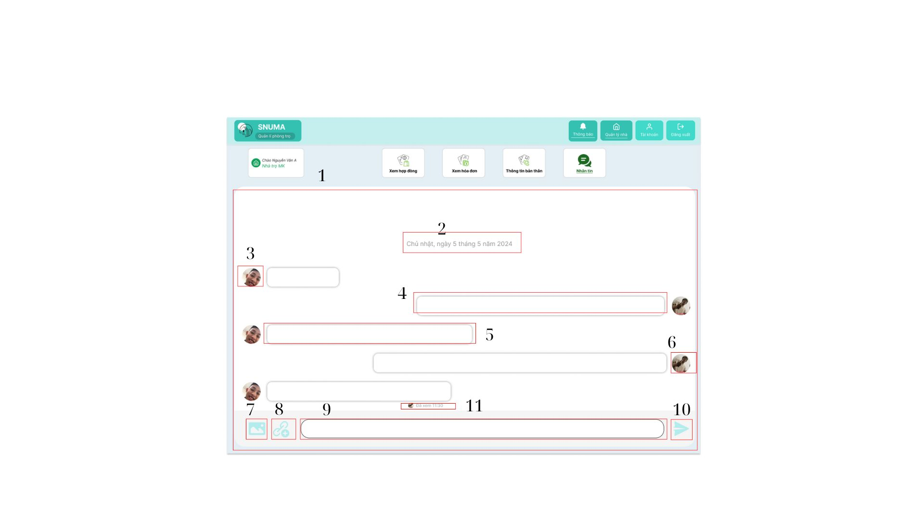

|  |  |  |  |
| --- | --- | --- | --- |
| **NO** | **LOẠI** | **MÔ TẢ** | **GHI CHÚ** |
| **1** | datagridview | Hiển thị hộp thoại nhắn tin với khách |  |
| **2** | text | Hiển thị thời gian bắt đầu nhắn tin với khách |  |
| **3** | image | Hiển thị ảnh đại diện của khách |  |
| **4** | text | Hiển thị tin nhắn của chủ trọ |  |
| **5** | text | Hiển thị tin nhắn của khách |  |
| **6** | image | Hiển thị hình ảnh đại diện của chủ trọ |  |
| **7** | button | Hiển thị biểu tượng ảnh  Sự kiện: Nhấn vào sẽ chọn được ảnh để gửi tin nhắn |  |
| **8** | button | Hiển thị biểu tượng tài liệu  Sự kiện: Nhấn vào sẽ chọn được tài liệu hoặc tệp muốn gửi đi |  |
| **9** | input text | Sự kiện: Nhấn vào để nhập văn bản tin nhắn để gửi đi cho khách |  |
| **10** | button | Sự kiện: Nhấn vào để gửi đi tin nhắn bạn nhập vào từ 11, 12 và 13 |  |
| **11** | text | Hiển thị thời gian chủ trọ đọc tin nhắn |  |

### 2.34. Thông tin tài khoản

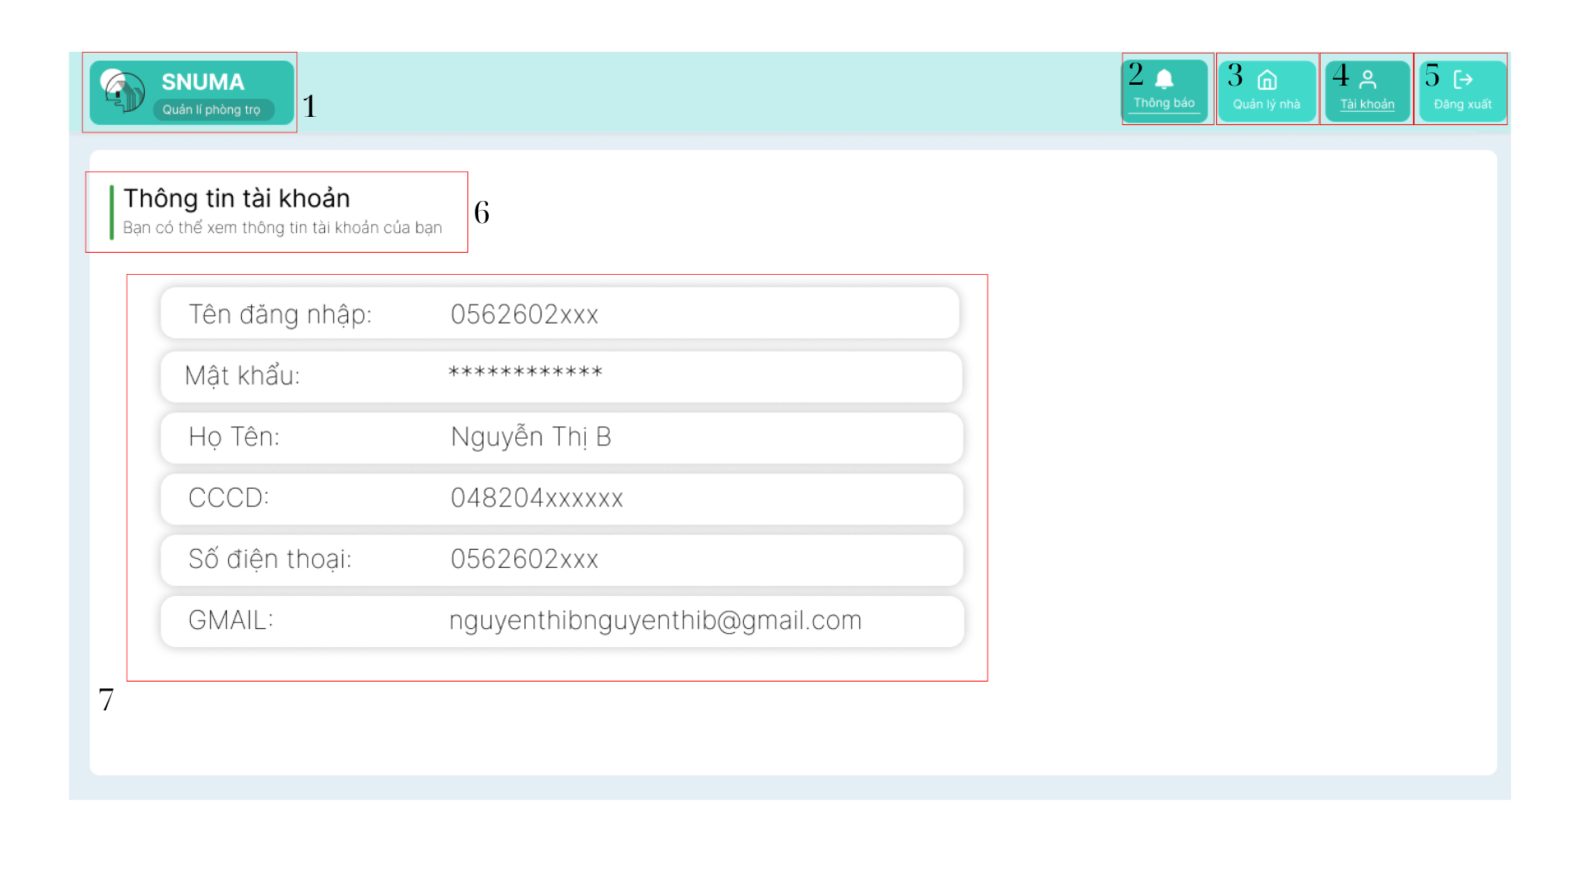

|  |  |  |  |
| --- | --- | --- | --- |
| **NO** | **LOẠI** | **MÔ TẢ** | **GHI CHÚ** |
| **1** | logo | Hiển thị logo của SNUMA Quản lí phòng trọ |  |
| **2** | button | Hiển thị cứng “Thông báo”  Sự kiện: khi nhấn vào màn hình hiển thị pop-up thông báo |  |
| **3** | button | Hiển thị cứng “Quản lí nhà”  Sự kiện: khi nhấn vào màn hình chuyển sang chức năng “Quản lí phòng” |  |
| **4** | button | Hiển thị cứng chữ “Tài khoản”  Sự kiện: khi nhấn vào màn hình hiển thị thông tin tài khoản bản thân |  |
| **5** | button | Hiển thị cứng chữ “Đăng xuất”  Sự kiện: khi nhấn vào sẽ đăng xuất người dùng ra khỏi hệ thống, quay về trang login |  |
| **6** | text | Hiển thị cứng chữ “Thông tin tài khoản Bạn có thể xem thông tin tài khoản của bạn” |  |
| **7** | datagridview | Hiển thị thông tin tài khoản của người dùng |  |